******BỘ CÔNG THƯƠNG**

**TRƯỜNG ĐẠI HỌC CÔNG NGHIỆP TP. HỒ CHÍ MINH**

**KHOA THƯƠNG MẠI - DU LỊCH**

**----🙣🕮🙡----**

**BÁO CÁO**

***Đề tài: NGHIÊN CỨU VÀ XÂY DỰNG WEBSITE VỀ TRANG WEB ĐẶT VÉ XEM PHIM.***

***Giảng viên hướng dẫn*:** Nguyễn Thị Hoài

***Sinh viên thực hiện*:** Hoàng Phạm Hoàng Long

PhạmThị Diệu Linh

Kiều Huỳnh Trúc Mai

***Lớp*:** DHTMDT17E

***TP.HCM, ngày 28 tháng 04 năm 2024***

**TRƯỜNG ĐH CÔNG NGHIỆP TP.HCM CỘNG HÒA XÃ HỘI CHỦ NGHĨA VIỆT NAM**

Lớp: 420300368405 **Độc lập – Tự do – Hạnh phúc**

Nhóm: 14

**PHIẾU ĐÁNH GIÁ THÀNH VIÊN**

|  |  |  |  |  |
| --- | --- | --- | --- | --- |
| **MSSV** | **HỌ VÀ TÊN** | **CÔNG VIỆC** | **ĐÁNH GIÁ** | **KÍ TÊN** |
| 21073871 | Hoàng Phạm Bảo Long | Lên ý tưởng về đề tài của đồ án. Chịu trách nhiệm thực hiện giao diện trang chủ và trang tin tức của website. | 100% |  |
| 21073661 | Phạm Thị Diệu Linh | Lên ý tưởng về đề tài của đồ án. Chịu trách nhiệm thực hiện giao diện trang Movie Details, trang đăng ký và đăng nhập. | 100% |  |
| 21070561 | Kiều Huỳnh Trúc Mai | Lên ý tưởng về đề tài của đồ án. Chịu trách nhiệm thực hiện giao diện trang web phụ Booking ticket và trang liên hệ. | 100% |  |

# LỜI CẢM ƠN

Đầu tiên, em xin gửi lời cảm ơn chân thành đến Trường Đại học Công Nghiệp TP. HCM đã đưa môn học Lập trình Web vào trương trình giảng dạy. Đặc biệt, chúng em xin gửi lời cảm ơn sâu sắc đến giảng viên bộ môn - Cô Nguyễn Thị Hoài đã dạy dỗ, truyền đạt những kiến thức quý báu cho chúng em trong suốt thời gian học tập vừa qua. Trong thời gian tham gia lớp học Lập trình Web của cô, chúng em đã có thêm cho mình nhiều kiến thức bổ ích về môn học này, cũng như rèn luyện cho mình tinh thần học tập hiệu quả, nghiêm túc. Đây chắc chắn sẽ là những kiến thức quý báu, là hành trang để chúng em có thể vững bước cho con đường sau này.

Bộ môn Lập trình Web là môn học thú vị, vô cùng bổ ích và có tính thực tế cao, nhất là đối với ngành Thương mại điện tử. Đảm bảo cung cấp đủ kiến thức, gắn liền với nhu cầu thực tiễn của sinh viên. Tuy nhiên, do vốn kiến và khả năng tiếp thu thực tế còn nhiều hạn chế. Mặc dù chúng em đã cố gắng hết sức nhưng chắc chắn đồ án khó có thể tránh khỏi những thiếu sót và nhiều chỗ còn chưa chính xác, kính mong cô xem xét và góp ý để đồ án của chúng em được hoàn thiện hơn.

Chúng em xin chân thành cảm ơn!

Nhóm 14.

**MỤC LỤC**

LỜI CẢM ƠN 3

CHƯƠNG 1: THÔNG TIN ĐỒ ÁN VÀ TỔNG QUAN MÔN HỌC 7

1.1 Thông tin về đồ án 7

1.1.1 Giới thiệu về đồ án 7

1.1.2 Lý do chọn đề tài 7

1.1.3 Lợi ích của website 8

1.2. Tổng quan môn học 8

1.2.1 Giới thiệu về môn học Lập trình Web 8

1.2.2 Các ngôn ngữ lập trình được sử dụng 9

1.3. Các bước xây dựng trang web 13

1.3.1 Xác định yêu cầu 13

1.3.2 Lên ý tưởng 14

1.3.3 Code 15

1.3.4 Kiểm tra 15

1.3.5 Chỉnh sửa 16

1.4. Nhóm thực hiện đề tài 16

1.4.1 Thành viên nhóm và nhiệm vụ 16

1.4.2 Kế hoạch và thời gian thực hiện 16

CHƯƠNG 2: NỘI DUNG VÀ QUÁ TRÌNH THỰC HIỆN 18

2.1  Trang chủ 18

2.2. Trang chi tiết phim 25

2.3. Trang đặt vé 31

2.4. Trang thanh toán 34

CHƯƠNG 3: ĐÁNH GIÁ WEBSITE MOVIESTAR 36

3.1. Ưu và nhược điểm của website 36

3.1.1. Ưu điểm 36

3.1.2. Nhược điểm 37

3.2. Hướng phát triển web trong tương lai 38

3.2.1. Nâng cao tính năng người dùng: 38

3.2.2   Cải thiện giao diện website 39

3.2.3  Mở rộng tính năng quản trị website 39

TÀI LIỆU THAM KHẢO 40

PHỤ LỤC 1: Giao diện WEB 41

Trang chủ 41

Trang Detail 42

Trang Đặt vé 43

PHỤ LỤC 2: Code WEB 44

Trang chủ 44

Trang Detail 54

Trang Đặt vé 61

**MỤC LỤC HÌNH ẢNH**

Hình 2. 1. Trang chủ 13

Hình 2. 2 Thanh Header 13

Hình 2. 3 Banner 14

Hình 2. 4 Phim đang chiếu 15

Hình 2. 5 Phim sắp chiếu 16

Hình 2. 6 Thanh Footer 17

Hình 2. 7 Trang đăng nhập 18

Hình 2. 8 Trang đăng ký 19

Hình 2. 9 Trang chi tiết phim 20

Hình 2. 10 Trailer phim 21

Hình 2. 11 Chi tiết phim 22

Hình 2. 12 Phần bình luận 24

Hình 2. 13 Trang đặt vé 25

Hình 2. 14 Trang mua bắp nước 26

Hình 2. 15 Trang thanh toán 29

# 

# CHƯƠNG 1: THÔNG TIN ĐỒ ÁN VÀ TỔNG QUAN MÔN HỌC

## 1.1 Thông tin về đồ án

### 1.1.1 Giới thiệu về đồ án

Website đặt vé xem phim là một ứng dụng web giúp người dùng dễ dàng đặt vé xem phim tại các rạp chiếu mà không cần phải đến trực tiếp quầy vé. Trang web cung cấp đầy đủ thông tin về các bộ phim đang chiếu, lịch chiếu, rạp chiếu, giá vé và các chương trình khuyến mãi hiện có. Khách hàng có thể dễ dàng tìm kiếm các bộ phim yêu thích, lựa chọn suất chiếu phù hợp và thanh toán trực tuyến thông qua các phương thức thanh toán an toàn như thẻ ngân hàng hoặc ví điện tử.

Đồ án này hướng đến xây dựng một website đặt vé xem phim trực tuyến, mang lại trải nghiệm tiện lợi, nhanh chóng và tiết kiệm cho người dùng, đồng thời tối ưu hóa hiệu quả kinh doanh cho các rạp chiếu phim.

### 1.1.2 Lý do chọn đề tài

Thị trường có nhu cầu cao khi ngành công nghiệp điện ảnh Việt Nam đang phát triển mạnh mẽ với doanh thu phòng vé tăng trưởng đáng kể. Người dân, đặc biệt là giới trẻ, có xu hướng xem phim nhiều hơn, và sự phổ biến của internet mở ra cơ hội cho các dịch vụ bán hàng trực tuyến như đặt vé xem phim.

Trang web mua vé xem phim có tính ứng dụng thực tiễn cao, phục vụ được nhiều đối tượng như khán giả, rạp chiếu và nhà phát hành phim. Điều này mang lại lợi ích thiết thực, giúp tiết kiệm thời gian và công sức khi mua vé. Hơn nữa, website hỗ trợ rạp chiếu tối ưu hóa hiệu quả kinh doanh, thu hút khách hàng và tăng uy tín thương hiệu.

Việc phát triển website là cơ hội áp dụng các kiến thức về lập trình web, quản trị cơ sở dữ liệu, thiết kế giao diện người dùng và nhiều khía cạnh công nghệ khác. Qua đó, nhóm thực hiện có thể rèn luyện kỹ năng làm việc nhóm, tư duy giải quyết vấn đề và phát triển khả năng sáng tạo.

### 1.1.3 Lợi ích của website

Đề tài đồ án về website đặt vé xem phim mang đến nhiều lợi ích thiết thực cho người dùng. Tiết kiệm thời gian và công sức là một trong những ưu điểm nổi bật, khi người dùng có thể mua vé trực tuyến một cách tiện lợi mà không cần phải xếp hàng chờ đợi tại rạp chiếu. Việc đặt vé cũng nhanh chóng và dễ dàng, chỉ với vài thao tác đơn giản trên trang web, khách hàng có thể chọn và đặt vé cho suất chiếu mong muốn.

Website cung cấp nhiều lựa chọn cho người dùng, bao gồm thông tin chi tiết về các bộ phim, lịch chiếu, giá vé và các chương trình khuyến mãi, để họ có thể lựa chọn phù hợp với sở thích của mình. Hệ thống thanh toán được thiết kế để bảo mật và an toàn, giúp người dùng yên tâm trong quá trình mua vé trực tuyến.

Bên cạnh đó, website còn cung cấp các tính năng nâng cao nhằm nâng cao trải nghiệm người dùng. Người dùng có thể xem các đánh giá từ khán giả khác để đưa ra quyết định sáng suốt về việc chọn phim. Website cũng cho phép người dùng xem trailer phim trực tiếp, cung cấp cái nhìn tổng quan về bộ phim.

Việc đặt vé theo nhóm là một tính năng khác, hỗ trợ người dùng có thể đặt vé cho nhiều người cùng lúc, thuận tiện cho việc đi xem phim nhóm. Ngoài ra, người dùng có thể xem lại lịch sử đặt vé của mình, giúp họ dễ dàng quản lý các trải nghiệm xem phim của mình.

Đây là một dự án với tiềm năng lớn, mang lại nhiều lợi ích cho người dùng yêu thích xem phim. Website đặt vé xem phim hứa hẹn mang đến trải nghiệm tiện lợi, an toàn và đáng tin cậy cho khách hàng.

## 1.2. Tổng quan môn học

### 1.2.1 Giới thiệu về môn học Lập trình Web

#### **1.2.1.1. Website là gì?**

Website là một tập hợp các trang chứa nội dung như văn bản, hình ảnh, video, dữ liệu và các loại thông tin khác. Các trang này được lưu trữ trong một tên miền nhất định và được đặt trên máy chủ web. Người dùng có thể truy cập vào các trang web này thông qua mạng internet từ xa. Một website có thể được tạo thành từ các tệp HTML (website tĩnh) hoặc có thể được quản lý bằng các hệ thống quản lý nội dung (CMS) chạy trên máy chủ (website động).

#### **1.2.1.2. Lập trình web là gì?**

Lập trình web là quá trình xây dựng và phát triển các trang web và ứng dụng web thông qua việc sử dụng các ngôn ngữ lập trình, công cụ và framework. Quá trình này bao gồm việc viết mã bằng các ngôn ngữ như HTML, CSS và JavaScript để tạo ra các trang web và ứng dụng web, giúp người dùng dễ dàng truy cập thông qua mạng internet.

### 1.2.2 Các ngôn ngữ lập trình được sử dụng

#### **1.2.2.1. HTML**

1. **Định nghĩa**

HTML (Hypertext Markup Language) là chuẩn ngôn ngữ đánh dấu siêu văn bản cho phép hiển thị nội dung văn bản lên trình duyệt web. HTML được tạo ra bởi Tim Berners-Lee, một nhà vật lý học của trung tâm nghiên cứu CERN ở Thụy Sĩ. Hiện nay, HTML đã trở thành một chuẩn Internet được tổ chức W3C (World Wide Web Consortium) vận hành và phát triển.

HTML bao gồm một loạt các phần tử, được sử dụng để bao bọc các phần khác nhau của nội dung để làm cho nó xuất hiện theo một cách nhất định hoặc hoạt động theo một cách nhất định.

1. **Ưu điểm**

* HTML có nhiều tài liệu và nguồn hỗ trợ, cùng với cộng đồng người dùng đông đảo.
* HTML là ngôn ngữ tiêu chuẩn được hỗ trợ bởi tất cả các trình duyệt web hiện đại. Điều này đảm bảo rằng các trang web được viết bằng HTML sẽ hiển thị chính xác và nhất quán trên mọi thiết bị.
* Học HTML tương đối dễ dàng. HTML có cú pháp đơn giản và dễ hiểu, ngay cả với những người mới bắt đầu.
* Ngôn ngữ sử dụng các thẻ ngắn gọn và thống nhất.
* HTML là ngôn ngữ miễn phí và mã nguồn mở, cho phép bạn sử dụng và sửa đổi nó mà không cần phải trả phí hay xin phép.
* HTML là chuẩn web do W3C quản lý.
* HTML có thể được sử dụng để tạo ra nhiều loại trang web khác nhau, từ các trang web đơn giản đến các ứng dụng web phức tạp. Nhờ khả năng mở rộng cao, HTML có thể kết hợp với các ngôn ngữ khác như CSS và JavaScript để tạo giao diện đẹp mắt và chức năng cho trang web.

1. **Nhược điểm**

* Chủ yếu phù hợp với các trang web tĩnh. HTML chỉ tập trung vào việc tạo cấu trúc và nội dung cơ bản cho trang web. Để thêm các tính năng phức tạp như giao diện tương tác, hiệu ứng hình ảnh hoặc xử lý dữ liệu, bạn cần kết hợp HTML với các ngôn ngữ khác như CSS và JavaScript.
* Mỗi trang HTML thường được tạo riêng lẻ, dẫn đến việc lặp lại các yếu tố giống nhau như header và footer.
* Khó quản lý cách trình duyệt đọc và hiển thị tệp HTML, do một số trình duyệt cũ có thể không hỗ trợ các thẻ mới. Ví dụ, một số trình duyệt cũ không thể hiển thị các thẻ mới, vì vậy dù tài liệu HTML có sử dụng những thẻ này thì trình duyệt cũng không thể đọc được.
* Một số trình duyệt có thể chậm cập nhật để hỗ trợ các tính năng mới của HTML.

#### **1.2.2.2. CSS**

**a. Định nghĩa**

CSS là chữ viết tắt của Cascading Style Sheets, nó là một ngôn ngữ được sử dụng để tìm và định dạng lại các phần tử được tạo ra bởi các ngôn ngữ đánh dấu (HTML). Nói ngắn gọn hơn là ngôn ngữ tạo phong cách cho trang web. Bạn có thể hiểu đơn giản rằng, nếu HTML đóng vai trò định dạng các phần tử trên website như việc tạo ra các đoạn văn bản, các tiêu đề, bảng,…thì CSS sẽ giúp chúng ta có thể thêm style vào các phần tử HTML đó như đổi bố cục, màu sắc trang, đổi màu chữ, font chữ, thay đổi cấu trúc…

CSS được phát triển bởi W3C (World Wide Web Consortium) vào năm 1996, vì HTML không được thiết kế để gắn tag để giúp định dạng trang web. Phương thức hoạt động của CSS là nó sẽ tìm dựa vào các vùng chọn, vùng chọn có thể là tên một thẻ HTML, tên một ID, class hay nhiều kiểu khác. Sau đó là nó sẽ áp dụng các thuộc tính cần thay đổi lên vùng chọn đó.

Mối tương quan giữa HTML và CSS rất mật thiết. HTML là ngôn ngữ markup (nền tảng của site) và CSS định hình phong cách (tất cả những gì tạo nên giao diện website), chúng là không thể tách rời.

1. **Ưu điểm**

* CSS giúp tách biệt nội dung (HTML) và giao diện (CSS) của trang web. Nhờ vậy, việc quản lý và bảo trì trang web trở nên dễ dàng hơn. Bạn có thể thay đổi giao diện mà không cần ảnh hưởng đến nội dung, và ngược lại.
* Việc sử dụng CSS giúp giảm thiểu mã HTML, dẫn đến tốc độ tải trang nhanh hơn. Thay vì lặp đi lặp lại các thuộc tính định dạng cho từng thẻ HTML, bạn chỉ cần khai báo một lần trong file CSS và áp dụng cho nhiều thẻ khác nhau.
* CSS cung cấp nhiều thuộc tính và tính năng giúp bạn tạo ra giao diện web đẹp mắt và ấn tượng. Bạn có thể sử dụng CSS để thay đổi màu sắc, font chữ, bố cục, hiệu ứng, v.v.
* CSS được hỗ trợ rộng rãi trên các trình duyệt web phổ biến như Chrome, Firefox, Safari và Edge. Nhờ vậy, bạn không cần lo lắng về việc giao diện web hiển thị khác nhau trên các trình duyệt khác nhau.

1. **Nhược điểm**

* CSS phụ thuộc vào HTML để hoạt động. Do đó, bạn cần phải có kiến thức cơ bản về HTML trước khi học CSS.
* Việc gỡ lỗi các vấn đề về CSS có thể khó khăn vì chúng có thể bị ảnh hưởng bởi nhiều yếu tố khác nhau, chẳng hạn như mã HTML, trình duyệt web và cài đặt hệ thống.
* CSS có thể khó học đối với người mới bắt đầu vì nó bao gồm nhiều thuộc tính và quy tắc.

#### **1.2.2.3. JAVASCRIPT**

**a. Định nghĩa**

JavaScript thường được viết tắt là JS, là một ngôn ngữ lập trình phổ biến được sử dụng để tạo ra các trang web tương tác. Nó được tích hợp và nhúng vào HTML, giúp mang lại sự sống động cho trang web.

JavaScript được phát triển bởi Brendan Eich tại hãng truyền thông Netscape với tên đầu tiên là Mocha. Sau đó, đổi tên thành LiveScript và cuối cùng là JavaScript được sử dụng phổ biến tới thời điểm bây giờ.

JavaScript là một ngôn ngữ lập trình nhỏ gọn nhưng linh hoạt, được sử dụng rộng rãi trong phát triển web. Mặc dù cú pháp của JavaScript khá gọn nhẹ, ngôn ngữ này cung cấp nhiều tính năng mạnh mẽ cho phép các nhà phát triển tạo ra các trang web và ứng dụng web tương tác, đa chức năng.

1. **Ưu điểm**

* Javascript có cú pháp đơn giản, dễ hiểu và dễ học hơn so với nhiều ngôn ngữ lập trình khác.
* Nhờ cú pháp đơn giản và logic, lỗi trong mã JavaScript thường dễ dàng được phát hiện và sửa chữa.
* JavaScript được hỗ trợ bởi hầu hết các trình duyệt web phổ biến hiện nay, từ Chrome, Firefox, Safari đến Edge, đảm bảo tính tương thích cao cho các ứng dụng web được phát triển bằng ngôn ngữ này.
* JavaScript đóng vai trò quan trọng trong việc tạo ra sự tương tác tốt hơn giữa website với khách truy cập, mang đến trải nghiệm phong phú cho người dùng.
* Là ngôn ngữ lập trình được thực thi trực tiếp bởi trình duyệt web, mang lại tốc độ xử lý nhanh chóng và hiệu quả. So với các ngôn ngữ lập trình yêu cầu máy chủ xử lý, JavaScript giúp giảm tải cho máy chủ và tối ưu hóa thời gian phản hồi cho người dùng.

1. **Nhược điểm**

* Javascript có thể bị khai thác để tạo ra các lỗ hổng bảo mật trên trang web, gây nguy hiểm cho dữ liệu người dùng. Do vậy, việc viết mã Javascript an toàn là vô cùng quan trọng.
* Các ứng dụng Javascript lớn và phức tạp có thể khó bảo trì và quản lý. Việc tuân thủ các nguyên tắc lập trình tốt và sử dụng các công cụ hỗ trợ là cần thiết để đảm bảo tính bảo trì cho các ứng dụng Javascript.
* Việc gỡ lỗi các ứng dụng Javascript phức tạp có thể khó khăn hơn so với các ngôn ngữ lập trình khác. Do vậy, việc viết mã Javascript sạch sẽ và dễ hiểu là rất quan trọng để dễ dàng gỡ lỗi khi cần thiết.

## 1.3. Các bước xây dựng trang web

### 1.3.1 Xác định yêu cầu

**Mục tiêu**

Xây dựng một trang web bán vé xem phim trực tuyến, cung cấp trải nghiệm người dùng thân thiện, dễ sử dụng và mang lại hiệu quả kinh doanh. Tăng doanh số bán vé, thu hút khách hàng tiềm năng, cung cấp thông tin về lịch chiếu phim, trailer phim…

Đối tượng mục tiêu: Khán giả yêu thích xem phim, đặc biệt là giới trẻ.

**Chức năng cần thiết**

* Hệ thống đặt vé trực tuyến: Cho phép người dùng lựa chọn phim, suất chiếu, ghế ngồi và thanh toán trực tuyến.
* Hiển thị lịch chiếu phim: Cập nhật thường xuyên lịch chiếu phim của tất cả các rạp trong khu vực.
* Giới thiệu phim: Cung cấp thông tin chi tiết về phim như tóm tắt nội dung, trailer phim, dàn diễn viên, đạo diễn.
* Thanh toán trực tuyến: Hỗ trợ nhiều phương thức thanh toán phổ biến như thẻ ATM, thẻ Visa/Mastercard, ví điện tử.
* Quản lý tài khoản người dùng: Cho phép người dùng tạo tài khoản, lưu thông tin cá nhân, lịch sử đặt vé.

### 1.3.2 Lên ý tưởng

Thiết kế giao diện: Giao diện cần hiện đại, thân thiện và dễ sử dụng. Sử dụng hình ảnh và màu sắc phù hợp với chủ đề phim ảnh.

**Sơ đồ trang web:**

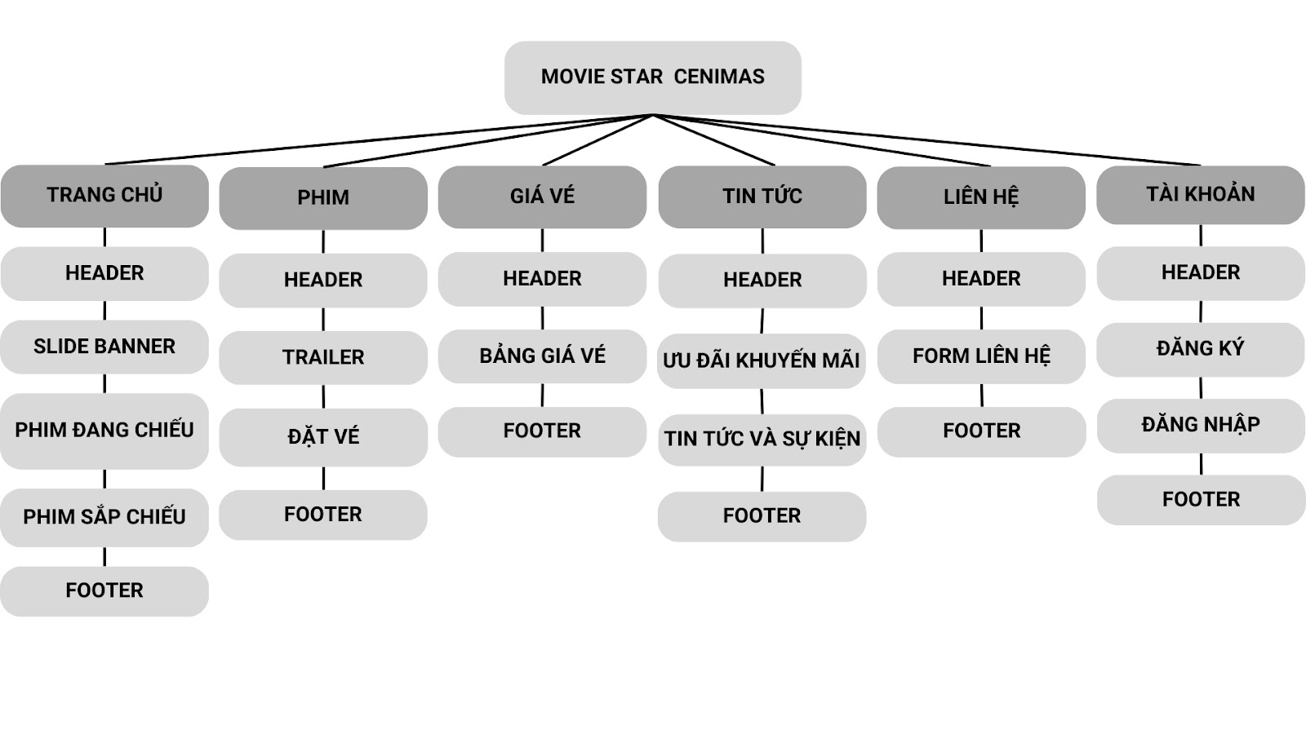

* Trang chủ: Hiển thị các phim đang chiếu, phim sắp chiếu, phim hot gần đây.
* Trang chi tiết phim: Cung cấp thông tin chi tiết về phim, trailer phim, lịch chiếu phim, giá vé.
* Trang đặt vé xem phim: Hiển thị lịch chiếu phim của tất cả các rạp trong khu vực theo ngày, phim, rạp chiếu phim. Cho phép người dùng lựa chọn phương thức thanh toán, nhập thông tin thanh toán và hoàn tất đặt vé.
* Trang tin tức: Cho phép quản lý rạp phim thông báo tin tức và tạo chương trình khuyến mãi…
* Trang liên hệ: Cung cấp một biểu mẫu đơn giản cho khách hàng gửi ý kiến, góp ý hoặc phản hồi về chất lượng dịch vụ của rạp chiếu phim..
* Trang tài khoản người dùng: Đăng ký hoặc đăng nhập tài khoản người dùng.

### 1.3.3 Code

Đây là giai đoạn bạn bắt đầu viết code để biến ý tưởng thành trang web thực tế. Các ngôn ngữ lập trình phổ biến cho phát triển web bao gồm:

* HTML: Ngôn ngữ đánh dấu để tạo cấu trúc và nội dung cho trang web.
* CSS: Ngôn ngữ định dạng để tạo kiểu cho trang web, bao gồm màu sắc, phông chữ, bố cục, v.v.
* JavaScript: Ngôn ngữ lập trình mang lại tính tương tác cho trang web, cho phép bạn tạo các hiệu ứng động, xử lý sự kiện người dùng và kết nối với các API.

### 1.3.4 Kiểm tra

* Kiểm tra trang web trên các trình duyệt khác nhau và thiết bị khác nhau để đảm bảo rằng nó hiển thị chính xác và hoạt động tốt trên mọi nền tảng.
* Kiểm tra chức năng của trang web, bao gồm hệ thống đặt vé, thanh toán trực tuyến, quản lý tài khoản người dùng.
* Sửa lỗi và cải thiện hiệu suất trang web.

### 1.3.5 Chỉnh sửa

* Thu thập phản hồi từ người dùng và phân tích dữ liệu sử dụng để cải thiện trải nghiệm người dùng.
* Cập nhật nội dung trang web thường xuyên với các phim mới, lịch chiếu phim mới, chương trình khuyến mãi mới, v.v.
* Nâng cấp hệ thống và tính năng của trang web theo nhu cầu của người dùng.

## 1.4. Nhóm thực hiện đề tài

### 1.4.1 Thành viên nhóm và nhiệm vụ

|  |  |  |
| --- | --- | --- |
| STT | Tên thành viên | Nhiệm vụ phân công |
| 1 | Hoàng Phạm Bảo Long | Lên ý tưởng về đề tài của đồ án. Chịu trách nhiệm thực hiện giao diện trang chủ và trang tin tức của website. |
| 2 | Phạm Thị Diệu Linh | Lên ý tưởng về đề tài của đồ án. Chịu trách nhiệm thực hiện giao diện trang Movie Details, trang đăng ký và đăng nhập. |
| 3 | Kiều Huỳnh Trúc Mai | Lên ý tưởng về đề tài của đồ án. Chịu trách nhiệm thực hiện giao diện trang web phụ Booking ticket và trang liên hệ. |

### 1.4.2 Kế hoạch và thời gian thực hiện

Nhóm chúng em tiến hành thực hiện công việc đã phân công và theo dõi tiến độ công việc bằng sơ đồ Gantt như sau:

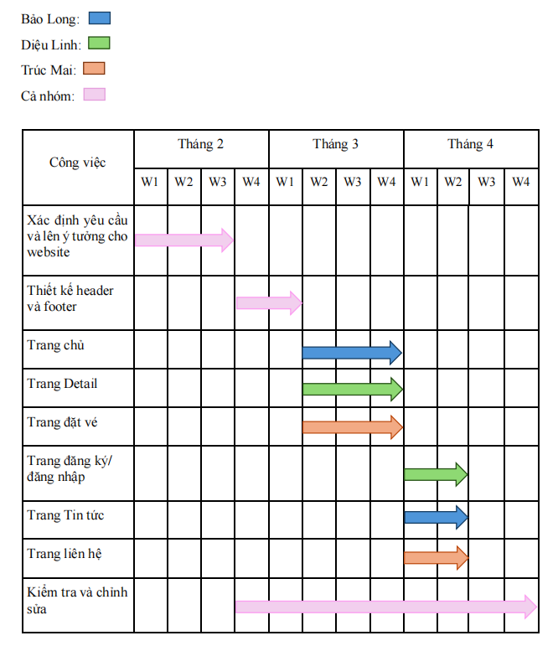

# CHƯƠNG 2: NỘI DUNG VÀ QUÁ TRÌNH THỰC HIỆN

## 2.1 Trang chủ

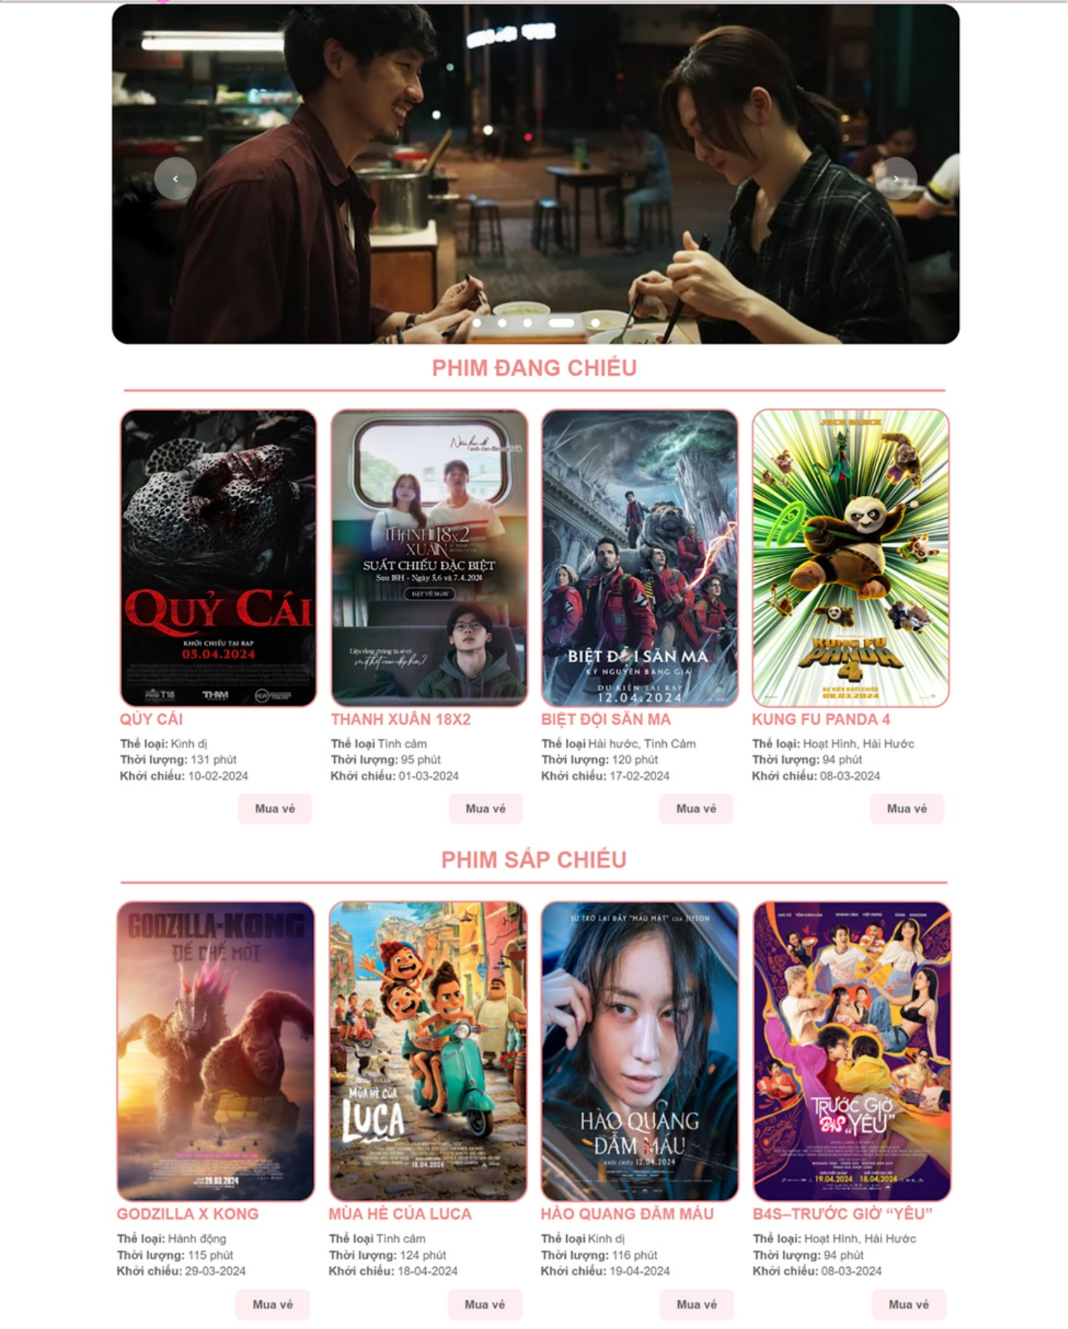

Hình 2. 1. Trang chủ

Đây là phần giới thiệu của trang web hay nói cách khác là bộ mặt của trang web. Ở trang này người xem có thể biết được thông tin của trang web vừa cập nhật, Website hiện đang quản lý cho rạp phim tại thành phố Hồ Chí Minh. Người dùng có thể tìm kiếm mọi thông tin trên website, nơi hiển thị toàn bộ chức năng mà trang web quản lý.

**Header**



Hình 2. 2 Thanh Header

Chứa những thông tin như Logo phim, Trang chủ, Phim, Giá vé, Tin tức, Liên hệ hoặc các thông tin dẫn đến các trang khác như Thành viên, Đăng nhập.

* + Dùng các thẻ trong HTML để tạo ra header:
* Thẻ <nav> … </nav>: Thẻ nav được sử dụng để xác định phần điều hướng của trang web.
* Trong thẻ <nav> …. </nav> có sử dụng thẻ <li> … </li> để xác định menu của header gồm có trang chủ, phim, giá vé, tin tức, liên hệ, thành viên.
* Trong thẻ <li>....</li> có sử dụng thẻ <a>...</a> để xác định liên liên kết đến trang đích của mục menu.
  + Trong mục này, CSS được áp dụng:
* width: 100%; đặt chiều rộng của hộp chứa là 100%.
* height: 60px; đặt chiều cao của hộp chứa là 60px.
* display: flex; cho biết rằng hộp chứa sẽ được hiển thị theo kiểu flexbox.
* justify-items: center; căn chỉnh các mục trong hộp chứa theo chiều ngang ở giữa.
* main-menu li a:hover { color: rgb(236, 140, 140); }: khi đưa chuột vào nội dung trên thanh header thì nội dung đó sẽ biến đổi màu từ đen thành hồng.

**Logo**

Trong HTML, sử dụng thẻ marquee để di chuyển chữ hoặc ảnh theo chiều ngang/dọc một cách tự động.

Sử dụng CSS trong việc tạo hiệu ứng chuyển động cho Logo. Đầu tiên, xác định keyframes (các khung hình) cho animation. Sau đó, áp dụng animation cho Logo bằng việc sử dụng animation – name, animation – duration.

**Body**

Trong phần thân (body) gồm có 2 nội dung chính. Đó là banner và menu phim đang chiếu và phim sắp chiếu.

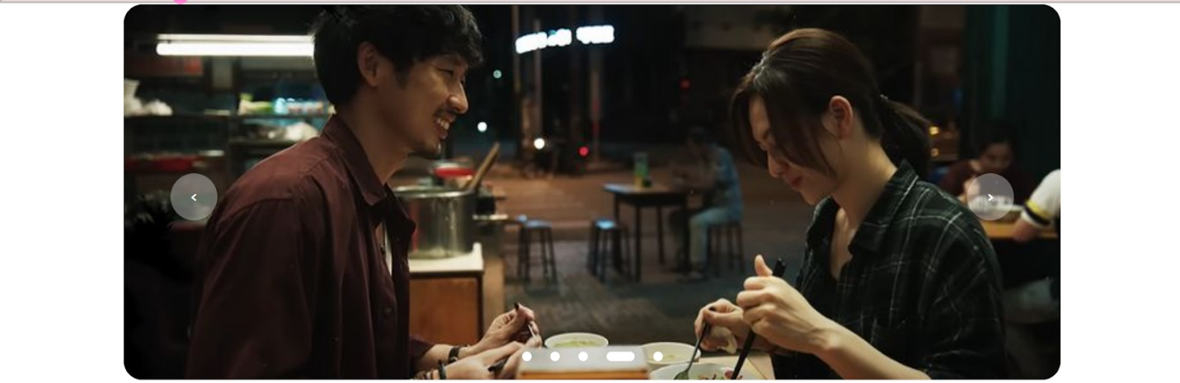

Hình 2. 3 Banner

Hiển thị banner quảng cáo, giới thiệu các chương trình khuyến mãi của rạp. Còn có các banner quảng cáo của các công ty và các nhà tài trợ mà Website liên kết và có các trailer của các bộ phim sắp công chiếu. Ngoài ra còn có poster các sự kiện, ngày diễn ra các sự kiện và ngày kết thúc các sự kiện.

* + Sử dụng HTML để hiển thị thông tin của từng sự kiện.
* div class="list"**:** Đây là thẻ mở đầu của phần danh sách. Thẻ này có chức năng để định danh cho phần danh sách.
* div class="slider"**:** Đây là thẻ mở đầu của phần carousel. Thẻ này có chức năng để định danh cho phần carousel.
* div class="item"Đây là thẻ mở đầu của một phần tử HTML con bên trong phần carousel. Dùng để định danh cho phần tử HTML con này.
* button id="prev"><</button>: để tạo ra nút điều khiển chạy về phía trước cho banner.
  + Sử dụng CSS để thiết kế giao diện trang chi tiết bộ phim, định dạng văn bản và hình ảnh. Cố định khung và bố cục cho banner.

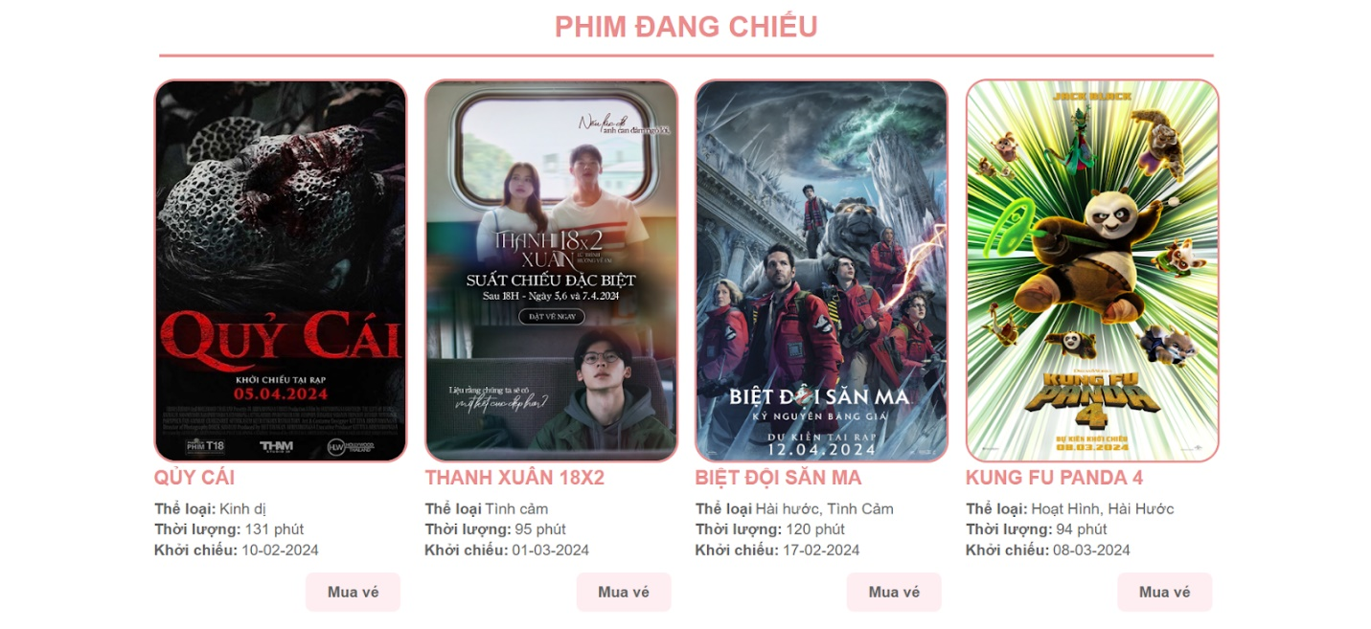

Hình 2. 4 Phim đang chiếu

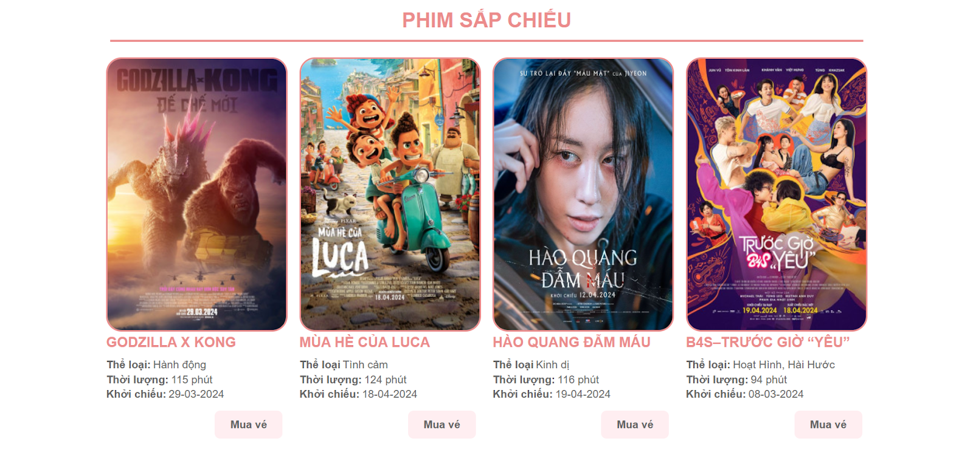

Hình 2. 5 Phim sắp chiếu

* + Ở phần này, ở ngôn ngữ HTML ta sử dụng các thẻ:
* <div class="row": chia thành các cột có hệ thống thống lưới)
* <div class="onefilm">: là thuộc tính class để định dạng phần tử div theo một
* <div class="seemore">: Phần này chứa nút "Xem thêm" để người dùng có thể xem thêm thông tin về bộ phim.
* class="h">Xem chi tiết< : dùng để xem chi tiết được bộ phim, bao gồm thời gian chiếu, ngày chiếu, xuất chiếu,...
* <button class="btn">Mua vé</button>: Đây là thẻ tạo ra một nút bấm và thuộc tính class được sử dụng để gán một lớp CSS cho nút bấm. Lớp CSS này sẽ được sử dụng để định dạng nút bấm.  Đây là nội dung của nút bấm, sẽ được hiển thị cho người dùng.
* Vị trí các phần tử được định dạng bằng cách sử dụng thuộc tính display, margin và padding.
  + Ở ngôn ngữ CSS, ta áp dụng các thuộc tính để tạo giao diện cho danh sách phim, định dạng hình ảnh, và tạo các nút mua vé, nút đăng ký, header và footer của trang sao cho đẹp trang.
* Màu sắc: Màu sắc của nút bấm.
* Kiểu chữ: Kiểu chữ của nội dung nút bấm.
* Kích thước: Kích thước của nút bấm.
* Đệm: Khoảng cách giữa nội dung nút bấm và các cạnh của nút bấm.

Hình 2. 6 Thanh Footer

Bao gồm các thông tin về tên và địa chỉ của công ty sở hữu Website, liên kết Social Media và hông tin liên hệ, giờ làm việc, …

* + Ở phần này, ở ngôn ngữ HTML ta sử dụng các thẻ:
* div class="foocontent": để đặt tên cho nội dung của của phần footer.
  + Kết hợp với CSS định dạng khung footer. Xác định vị trí, kích thước và cách bố trí của phần tử .foocontent.
* height: 250px;**:** Thuộc tính height được sử dụng để đặt chiều cao của phần tử .foocontent bằng 250 pixel.
* width: 88%;**:** Thuộc tính width được sử dụng để đặt chiều rộng của phần tử .foocontent thành 88% chiều rộng của phần tử cha.
* Thuộc tính display được sử dụng để đặt chế độ hiển thị của phần tử .foocontent thành flexbox được sắp xếp các phần tử con theo bố cục trục ngang.

**Đăng nhập/ Đăng ký**

Đây là nơi người dùng có thể đăng nhập hoặc đăng ký tài khoản. Điều này giúp người dùng có thể đặt được vé xem phim, quản lý vé dễ dàng hơn hoặc có thể xem lịch sử đặt vé của mình. Ngoài ra, người dùng còn được tham gia vào các diễn đàn và gửi các yêu cầu (comment).

* Đăng nhập: Khi khách hàng muốn xem phim của trang web thì bắt buộc phải đăng nhập vào hệ thống.

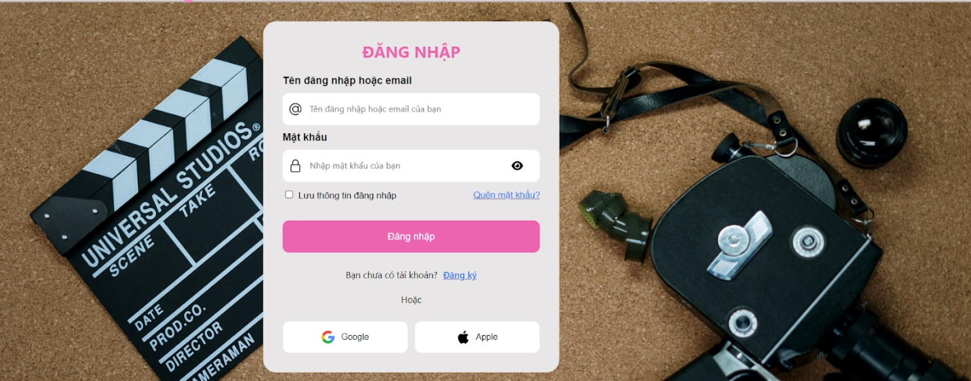

Hình 2. 7 Trang đăng nhập

* Đăng ký: Nếu khách hàng nào chưa có tài khoản thì có thể đăng ký bằng cách điền thông tin đầy đủ và chờ xác nhận của hệ thống, nếu thông tin chính xác hệ thống sẽ thông báo thành công cho khách hàng, nếu lỗi thì khách hàng phải kiểm tra lại thông tin mà mình đã nhập.

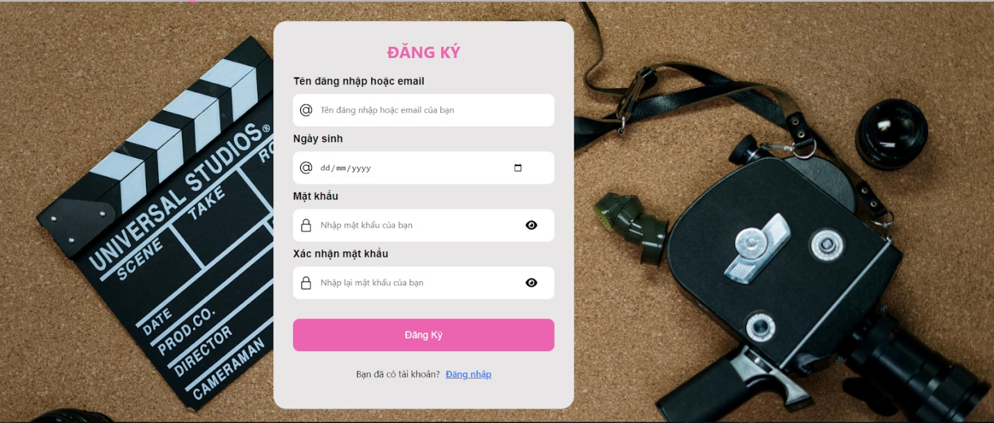

Hình 2. 8 Trang đăng ký

* + Ở phần đăng nhập và đăng ký đã áp dụng các thẻ trong HTML và CSS:
* div class="inputForm": Đây là thẻ tạo một khung chứa cho trường nhập thông tin.
* svg: Đây là thẻ tạo biểu tượng người dùng.
* Đây là thẻ tạo trường nhập thông tin dạng văn bản. Thuộc tính placeholder="Tên đăng nhập hoặc gmail của bạn" dùng để hiển thị gợi ý trên thanh là Tên đăng nhập hoặc gmail của bạn.
* div class="flex-row": Đây là thẻ tạo một bố cục hàng cho khung chọn lưu thông tin đăng nhập và liên kết quên mật khẩu.
* input type="checkbox": Đây là thẻ tạo khung chọn lưu thông tin đăng nhập.
* <button type="submit: Đây là thẻ để hiển thị nút đăng nhập.
* Thuộc tính style="text-decoration: none; color:white;" dùng để loại bỏ gạch chân và thay đổi màu sắc của văn bản liên kết.

## 2.2. Trang chi tiết phim

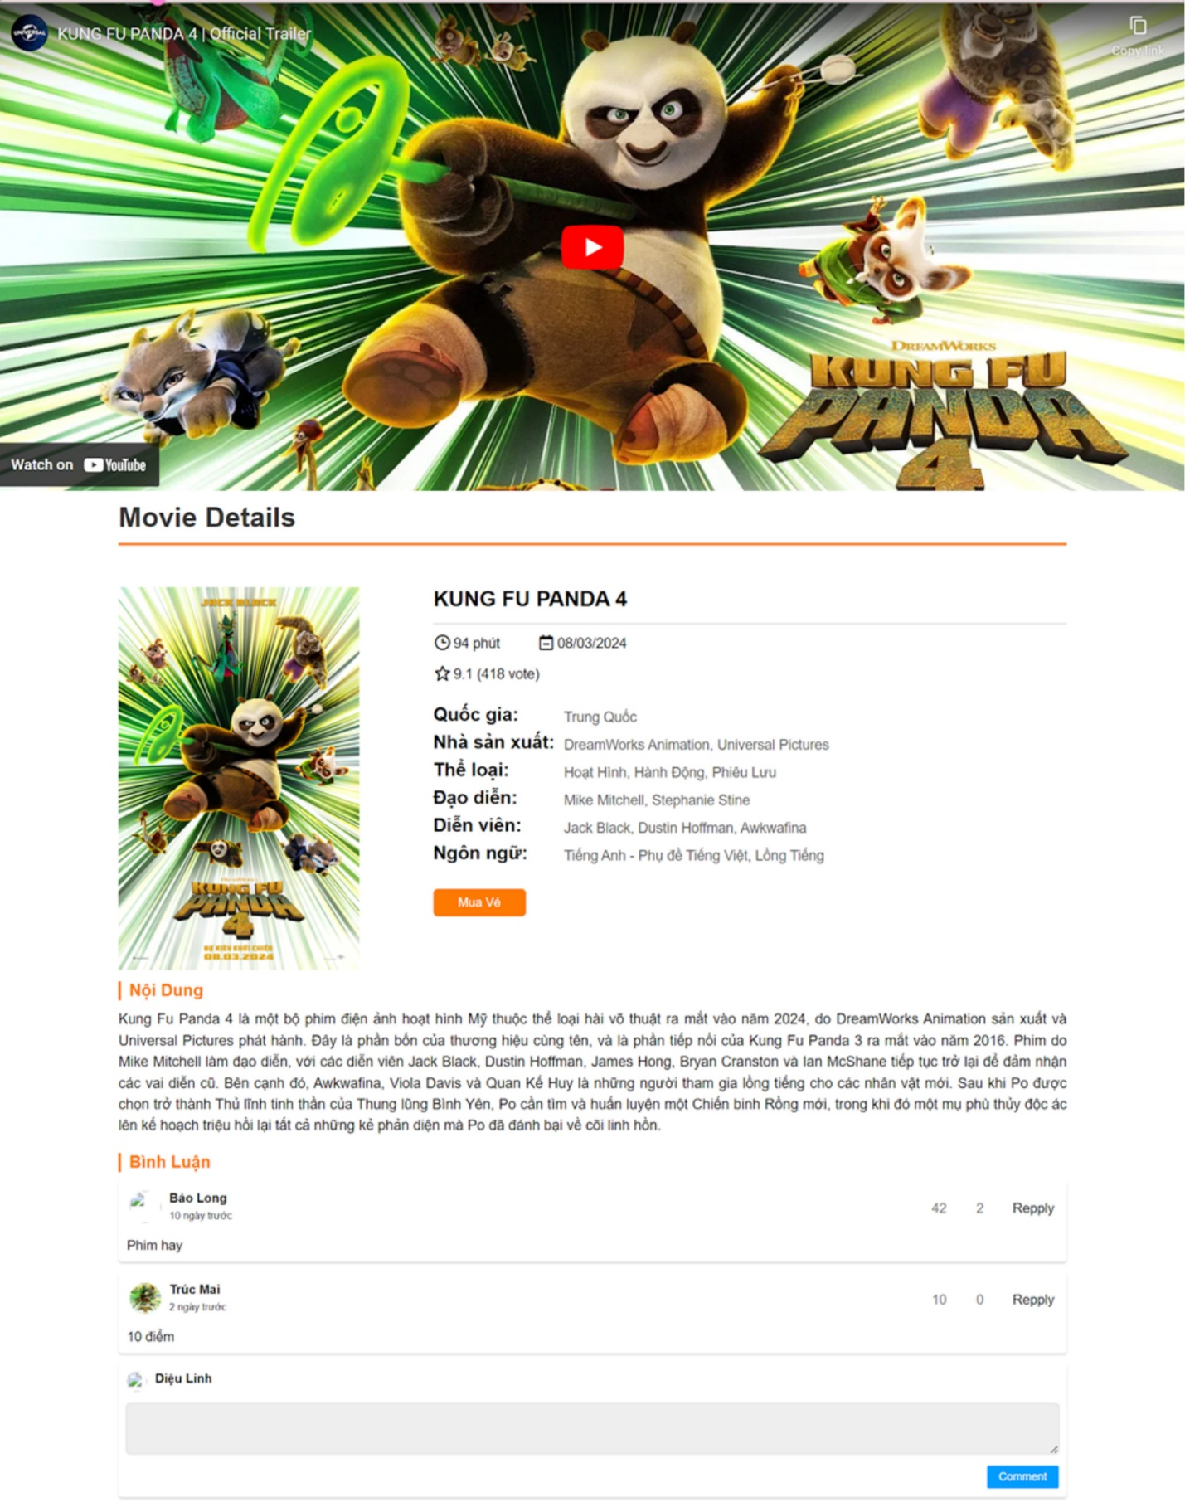

Hình 2. 9 Trang chi tiết phim

Trang chi tiết bộ phim hiển thị thông tin chi tiết về một bộ phim cụ thể, bao gồm hình ảnh lớn, thể loại, lịch chiếu và trailer phim sắp chiếu. Ngoài ra, trang còn có bình luận của đã xem về bộ phim này.

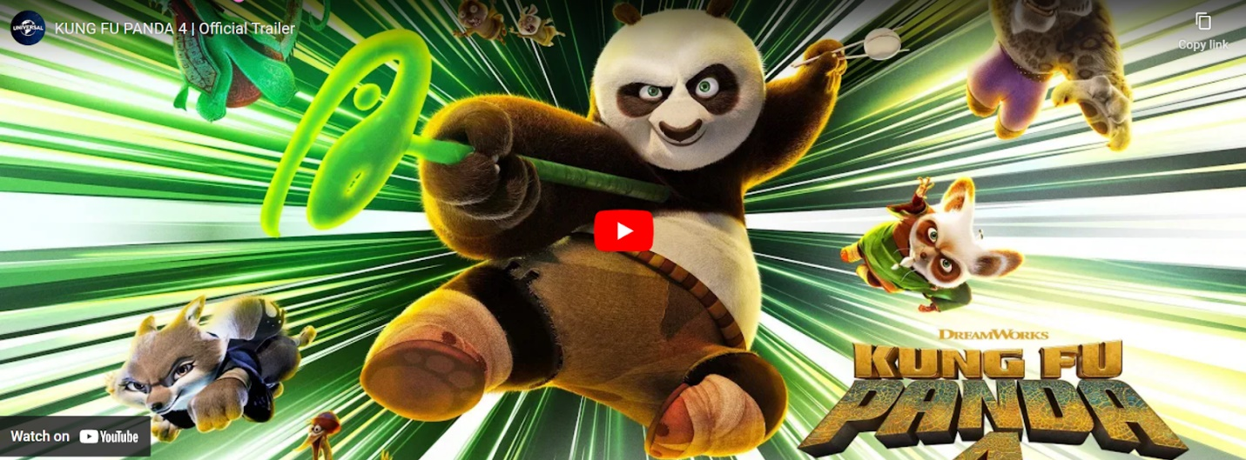

Hình 2. 10 Trailer phim

Đập vào mặt người dùng khi vào trang web này, đó là 1 trailer về bộ phim Kung Fu Panda 4. Kéo xuống dưới ta sẽ thấy thêm về chi tiết của phim.

* + Ở phần này, ta áp dụng các thẻ trong ngôn ngữ HTML:
* <iframe>…</iframe>: đây là đoạn code được sử dụng để nhúng video YouTube vào trang web.
* Iframe là một thẻ HTML tạo ra một khung nhúng bên trong trang web hiện tại. Khung này được sử dụng để hiển thị nội dung từ một trang web khác, cụ thể là video ở YouTube.
* Thuộc tính width, height được sử dụng để xác định chiều dài và rộng của khung nhúng. Trong bài này thì chiều rộng được đặt thành 100%, có nghĩa là khung nhúng sẽ chiếm toàn bộ chiều rộng của trang web và chiều cao được đặt thành 526 pixel.
* Thuộc tính src xác định URL của trang web chứa nội dung được nhúng. Đây là URL của video YouTube "KUNG FU PANDA 4 Official Trailer".
* Thuộc tính title xác định tiêu đề của khung nhúng. Tiêu đề này sẽ xuất hiện trong thanh tiêu đề của trình duyệt.
* frameborder được đặt bằng 0: là khung nhúng sẽ không có viền.
* referrerpolicy được đặt thành strict-origin-when-cross-origin: là trình duyệt chỉ sẽ gửi thông tin giới thiệu đến trang web được nhúng nếu nó có cùng nguồn gốc với trang web hiện tại.
* Thuộc tính allowfullscreen cho phép người dùng xem video toàn màn hình.

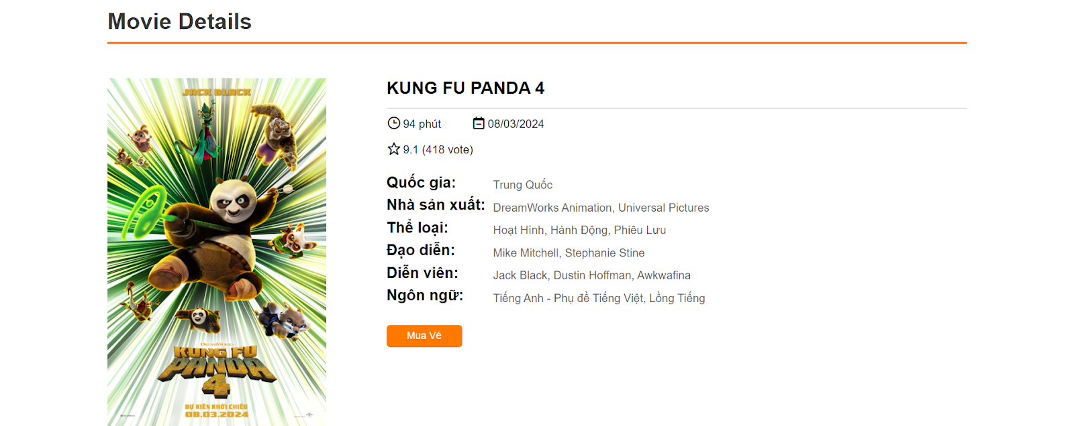

Hình 2. 11 Chi tiết phim

Ở phần này, người dùng có thể thấy được chi tiết hơn về bộ phim như quốc gia sản xuất phim, nhà sản xuất, thể loại, đạo diễn, diễn viên và ngôn ngữ phim.

Ở phần nội dung chứa thông tin về nội dung của bộ phim hoặc chương trình. Đây là phần mô tả sơ lược về cốt truyện, nhân vật và các yếu tố quan trọng khác. Thông qua phần này, người xem có thể biết được bộ phim nói về điều gì và có hứng thú xem không.

Phần lịch chiếu cho biết các ngày và giờ mà bộ phim hoặc chương trình có sẵn để xem. Đây là thông tin quan trọng để người xem có thể xác định thời gian họ muốn xem bộ phim.

* + Các thẻ trong HTML được sử dụng của phần này:
* <div class="phim-content">: một lớp có tên là "phim-content". Lớp này có thể được sử dụng để định dạng phần nội dung của bộ phim.
* <div class="img"><img width="90%": Thẻ này dùng để định dạng ảnh của của phim và width là thuộc tính đặt chiều rộng của hình ảnh thành 90% chiều rộng của phần chứa.
* src="<https://firebasestorage.googleapis.com/v0/b/movieticketbooking-7da83.appspot.com/o/media_images_2024_01_09_kungfu-panda-161211-090124-15.png?alt=media&token=cc7c034c-ccb9-4848-aa5f-8a23ff325f46>">: là nguồn của poster phim
* <div class="tenphim">KUNGFU PANDA 4</div>: thẻ này tạo ra 1 phần tử có tên là tenphim và được hiển thị trên trang web là KUNGFU PANDA 4.
* span class="icon", span class="not: thẻ span để định dạng 1 phần văn bản, ở đây là chứa 1 icon hoặc 1 văn bản.
* <div>Quốc gia: </div>

<div>Nhà sản xuất: </div>

<div>Thể loại:</div>

<div>Đạo diễn: </div>

<div>Diễn viên: </div>

<div>Ngôn ngữ: </div>

Dùng để hiển thị các thông tin trên trang web như quốc gia, nhà sản xuất, thể loại, đạo diễn, diễn viên, ngôn ngữ.

* class="det">Nội Dung<: thẻ này tạo ra một lớp có tên là det và hiển thị trang trên web là Nội dung. Nội dung này là một văn bản về mô tả bộ phim.

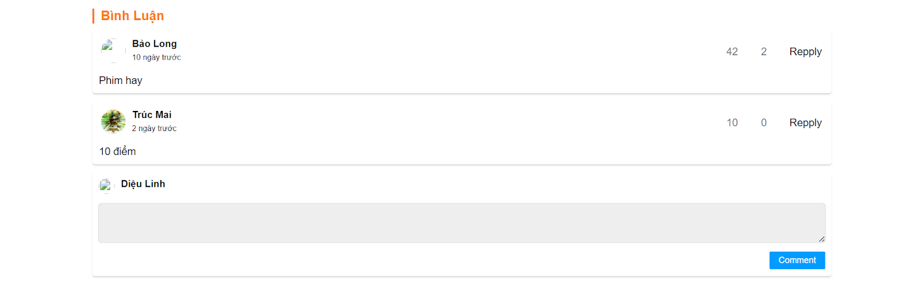

Hình 2. 12 Phần bình luận

* + Ở phần bình luận đã áp dụng các thẻ trong HTML:
* <div class="post-common">: Thẻ này sẽ bao gồm các thông tin chung về bình luận, chẳng hạn như tên người dùng, thời gian đăng và số lượt thích/không thích.
* Thẻ <div class="comment-list">: Thẻ này sẽ bao gồm các thông tin chung về bình luận, chẳng hạn như tên người dùng, thời gian đăng và số lượt thích/không thích.
* <div class="flex">: Thẻ này sẽ giúp sắp xếp các thành phần bên trong bình luận theo kiểu ngang.
* <div class="user-image">. Thẻ này sẽ hiển thị ảnh đại diện của người dùng.
* <div class="name">Bảo Long</div>: Thẻ này hiển thị tên người bình luận, cụ thể là tên Bảo Long.
* <div class="day">10 ngày trước</div>: Hiển thị thời gian đăng bình luận là "10 ngày trước".
* <div class="lick icon">42<i class="fa fa-thumbs-o-up"></i></div>: Thẻ này dùng để hiển thị số lượt thích của bình luận, trong trường hợp này là 42.
* <div class="lick icon">2<i class="fa fa-thumbs-o-down"></i></div>: Thẻ này dùng để hiển thị số lượt không thích của bình luận, trong trường hợp này là 2.
* <div class="re-comment">Reply</div>: Thẻ này hiển thị nút để trả lời bình luận, với văn bản "Reply".

## 2.3. Trang đặt vé

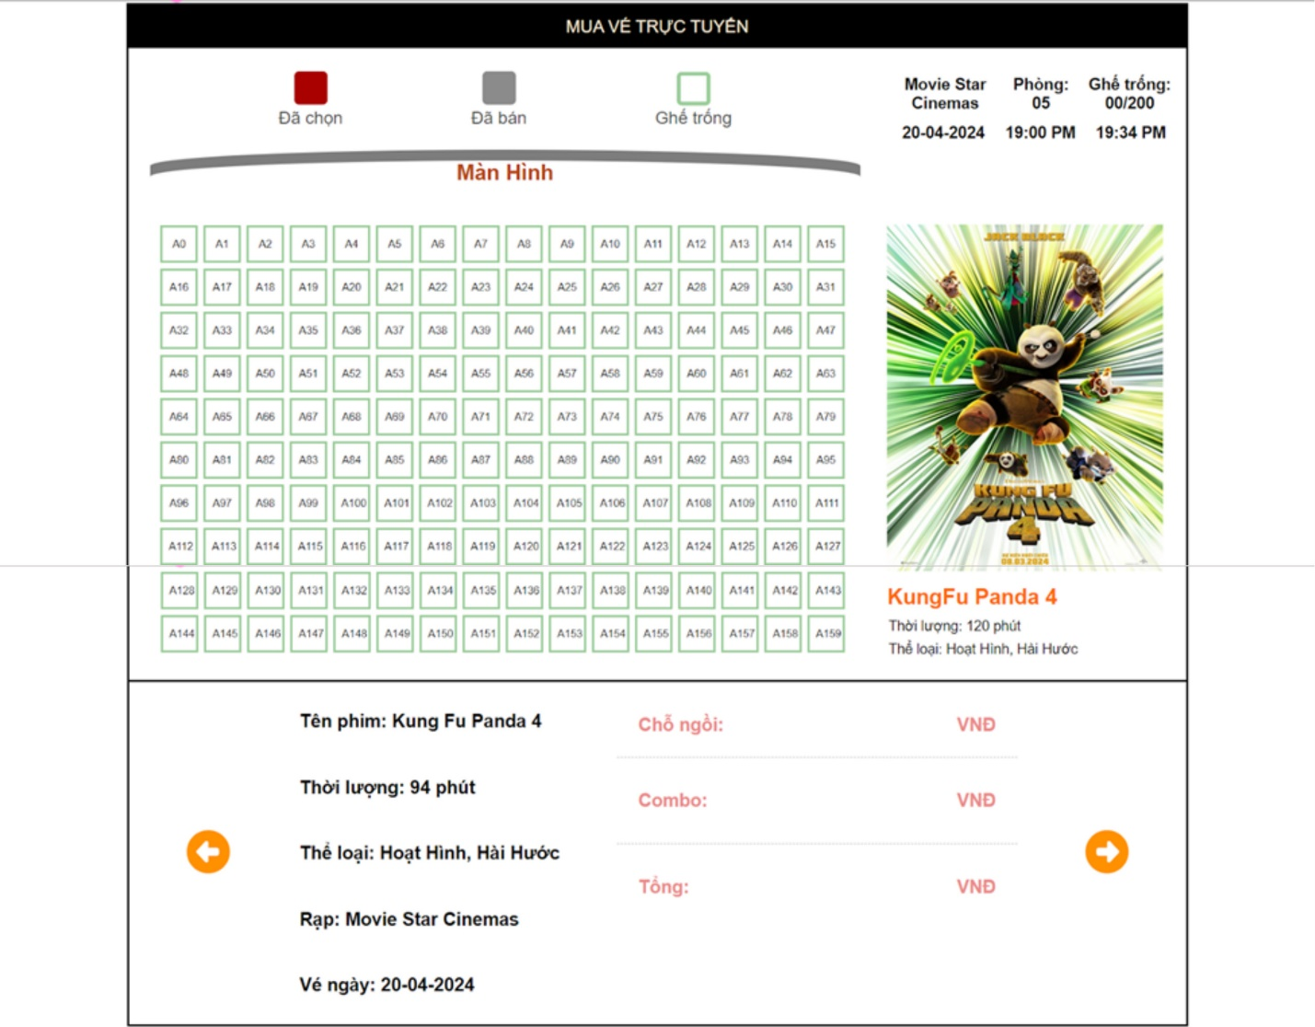

Hình 2. 13 Trang đặt vé

Khi bạn quyết định muốn mua vé để xem bộ phim này, thì trước mặt bạn là những hàng ghế trống màu xanh, ô màu đỏ là ô ghế bạn đang chọn để đặt. Bên phải là thông tin về bộ phim gồm có Rạp chiếu, số lượng ghế trống, ngày chiếu, thời gian chiếu.

* + Sử dụng HTML để hiển thị thông tin lịch chiếu của các bộ phim:
* <span class="ghichu"><i class="fa-solid fa-square" style="color: rgb(169, 0, 0);font-size: 35px;"></i><label for="">Đã chọn</label>/span>: Dùng thẻ span tạo ra các phần tử như Đã chọn, Đã bán, Ghế trống.
* <div class="rap"><span>Movie Star Cinemas</span></div>

<div class="rap"><span>Phòng: 05</span></div>

<div class="rap"><span>Ghế trống: 00/200</span></div>

……….

Dùng các thẻ <div>....</div> để chứa thông tin về rạp phim như tên rạp, phòng, ghế trống, ngày chiếu, thời gian chiếu, thời lượng và thể loại phim.

* + Sử dụng CSS để thiết kế giao diện trang lịch chiếu phim, định dạng văn bản và hình ảnh.
  + Sử dụng JavaScript để mọi người có thể chọn được chỗ ngồi, mua được combo bắp nước và thanh toán tiền vé.

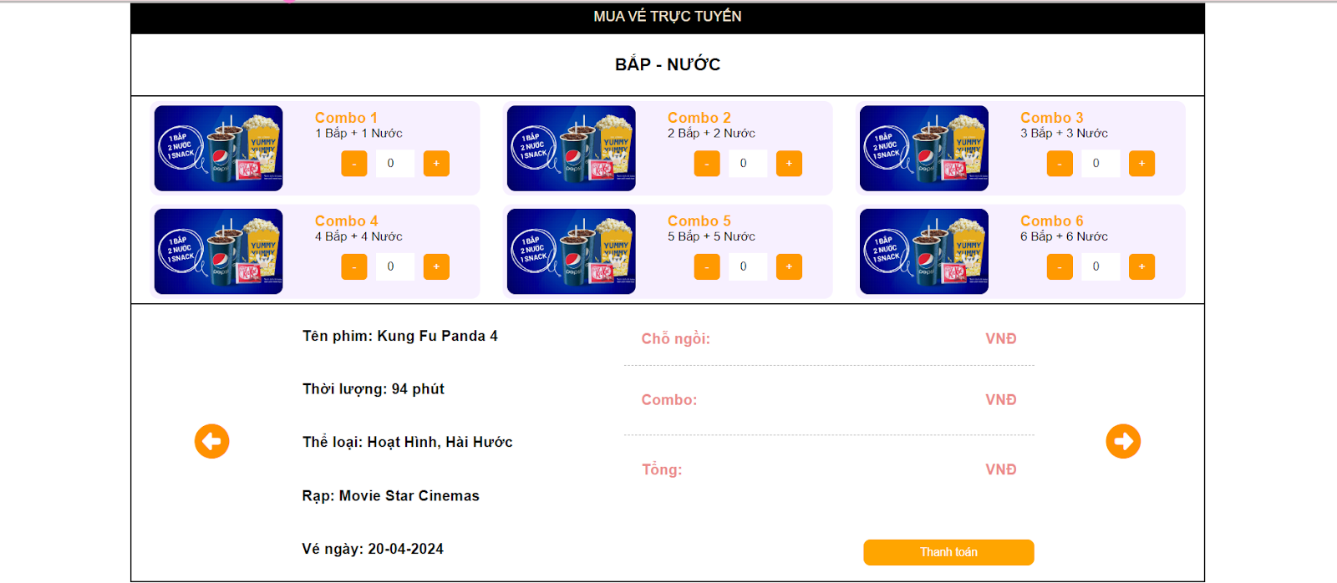

Hình 2. 14 Trang mua bắp nước

Sau khi đã chọn được chỗ ngồi, bước tiếp theo là phần chọn combo bắp nước, bạn cũng có thể bỏ qua bước này nếu không có nhu cầu sử dụng bắp nước.

* Dùng thẻ <span>BẮP - NƯỚC</span>: thẻ dùng để hiển thị 1 văn bản nhỏ. Ở đây trên màn hình sẽ hiển thị BẮP - NƯỚC.
* <div class="namecombo" id="N1">Combo 1</div>: thẻ này tạo ra 1 lớp có tên là namecombo và hiển thị ở ngoài là Combo 1.
* id="I1" value="0": được sử dụng để tạo một ô nhập liệu trong trang web và khi value=0 thì có nghĩa là cho biết ô nhập liệu sẽ hiển thị số 0 khi trang web được tải.
* <div class="descombo">1 Bắp + 1 Nước </div>: chi tiết về combo là gồm 1 Bắp + 1 Nước
* <button class="btns": Sử dụng CSS “btns” để gán cho nút bấm. Lớp này có thể được sử dụng để định dạng nút bấm, chẳng hạn như màu sắc, kích thước, kiểu chữ, v.v.
* type="button" onclick="decrement(1)">-</button>: Thuộc tính này chỉ định hàm JavaScript "increment()" sẽ được gọi khi nút bấm được nhấp chuột. Khi người dùng nhấp vào nút bấm "-", hàm JavaScript decrement()sẽ thực hiện. Hàm này sẽ lấy giá trị hiện tại của ô nhập liệu với ID "I1", trừ đi 1 và đặt giá trị mới cho ô nhập liệu.
* type="button" onclick="increment(1)">+</button>: Thuộc tính này chỉ định hàm JavaScript "increment()" sẽ được gọi khi nút bấm được nhấp chuột. Khi người dùng nhấp vào nút bấm "-", hàm JavaScript increment()sẽ thực hiện. Hàm này sẽ lấy giá trị hiện tại của ô nhập liệu với ID "I1", cộng đi 1 và đặt giá trị mới cho ô nhập liệu.
  + Ô nội dung bên dưới, ta sử dụng thẻ <div>.....</div>
* <div>Tên phim: Kung Fu Panda 4</div>

<div>Thời lượng: 94 phút</div>

………

Để chứa thông tin về bộ phim cũng như thời điểm, thời gian chiếu phim.

* <div id="ticketbill">: là một thẻ được sử dụng để tạo ra một khung chứa toàn bộ nội dung ở phần dưới của trang web có liên quan đến việc đặt vé. Và trong thẻ <div> này, có 3 thẻ <div> có nội dung là Chỗ ngồi, Combo và Tổng.
* Trong thẻ <div> có nội dung Chỗ ngồi: Hiển thị thông tin về chỗ ngồi đã chọn bằng cách sử dụng thẻ span với id =”selectedlist”.
* Trong thẻ <div> có nội dung Combo: Hiển thị thông tin về combo thức uống đã chọn bằng cách sử dụng thẻ div với id selectcombo.
* Trong thẻ <div> có nội dung Tổng: Hiển thị tổng giá vé và combo thức uống bằng cách sử dụng thẻ span với id totalpricefull.
* <button id="btncheckcount" type="button" onclick="Thanhtoan()">Thanh toán</button>:  thuộc tính id được đặt thành btncheckcount, Có nghĩa là nút thanh toán có thể được truy cập bằng JavaScript bằng cách sử dụng document.getElementById('btncheckcount'. Thuộc tính type xác định loại nút là bottom là một nút ấn thông thường. Thuộc tính onclick xác định hàm JavaScript được thực thi khi nút được bấm, có nghĩa là hàm Thanhtoan() sẽ được thực thi khi nút thanh toán được bấm.

## 2.4. Trang thanh toán

Khi bạn chọn combo nào, thì combo đó sẽ hiện ở dưới phần tính tổng tiền cho bạn. Sau đó, nhấp vào ô thanh toán để đến phần thanh toán.

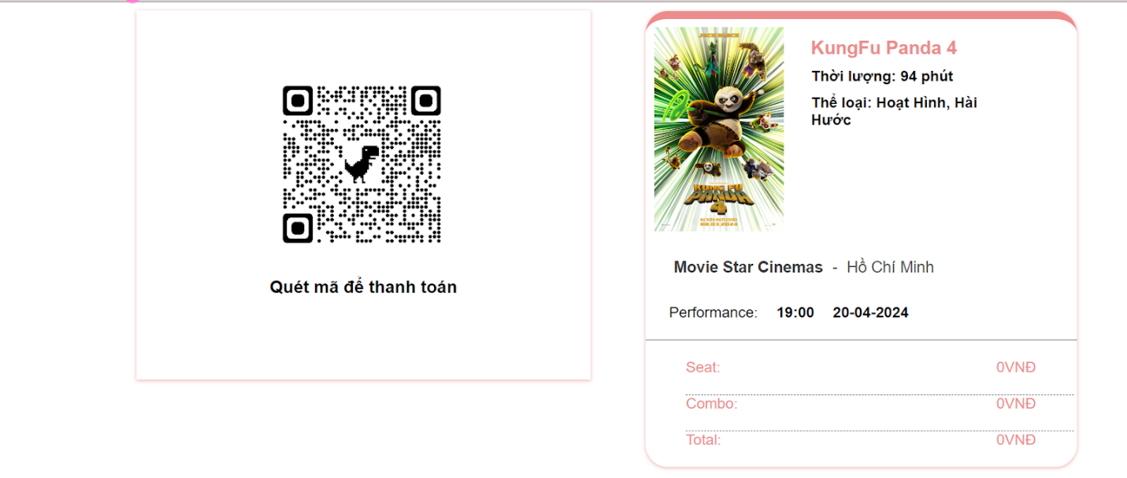

Hình 2. 15 Trang thanh toán

* <div id="qrcode"> <div>: thẻ này thể hiện mã QR để thanh toán.
* Ngoài ra còn sử dụng thẻ <div>...</div> để miêu tả các thông tin của bộ phim mình muốn xem trên trang web.
* Nội dung này có sử dụng các thuộc tính CSS sau:
* display: flex: Đặt kiểu hiển thị của phần tử thành flexbox, cho phép bố trí nội dung theo hướng ngang hoặc dọc một cách linh hoạt.
* justify-content: center: Canh giữa nội dung theo trục ngang trong phần tử flexbox.
* align-items: center: Canh giữa nội dung theo trục dọc trong phần tử flexbox.

Chức năng chính của đoạn code này là hiển thị mã QR để thanh toán vé xem phim. Khi người dùng quét mã QR này bằng thiết bị di động, họ sẽ được chuyển hướng đến trang thanh toán để hoàn tất giao dịch.

# CHƯƠNG 3: ĐÁNH GIÁ WEBSITE MOVIESTAR

## 3.1. Ưu và nhược điểm của website

### 3.1.1. Ưu điểm

**Giao diện**

Giao diện MovieStar được thiết kế với sự hiện đại và chuyên nghiệp, mang lại trải nghiệm dễ sử dụng cho người dùng. Gam màu hồng trẻ trung được sử dụng một cách tinh tế, tạo nên một không gian trực tuyến tươi mới và thu hút. Bố cục khoa học được áp dụng để sắp xếp thông tin một cách logic và dễ dàng tìm kiếm.

Hình ảnh và video được chọn lựa kỹ lưỡng, đảm bảo chất lượng cao để truyền đạt thông điệp một cách sống động và thu hút. Từ các hình ảnh về các bộ phim sắp ra mắt đến các video giới thiệu về rạp chiếu phim và các chương trình khuyến mãi, tất cả đều được thể hiện một cách chân thực và ấn tượng, từ đó tạo ra sự hấp dẫn cho khách hàng.

**Nội dung**

MovieStar cung cấp một kho thông tin phong phú về thế giới điện ảnh, từ các bộ phim đang chiếu đến những bộ phim sắp ra mắt. Người dùng có thể dễ dàng tìm kiếm thông tin về lịch chiếu phim, trailer phim  và các thông tin liên quan khác. Tất cả thông tin này được cập nhật đầy đủ và chính xác, giúp người dùng có thể lựa chọn và lên kế hoạch thưởng thức phim một cách thuận tiện.

Bên cạnh đó, website cung cấp thông tin chi tiết về các rạp chiếu phim, bao gồm địa chỉ, số điện thoại và thông tin liên hệ khác. Điều này giúp khách hàng có thể dễ dàng kết nối với các rạp chiếu phim, tìm hiểu về cơ sở hạ tầng và dịch vụ mà họ cung cấp. Khách hàng cũng có thể giải đáp thắc mắc hoặc đặt câu hỏi một cách nhanh chóng và hiệu quả, từ đó tăng cơ hội trải nghiệm tốt nhất khi đi xem phim.

**Tính năng**

MovieStar cung cấp tính năng đặt vé trực tuyến, mang lại sự tiện lợi và linh hoạt cho người dùng. Thao tác đặt vé được thiết kế đơn giản và dễ dàng, chỉ cần vài bước là người dùng có thể hoàn tất quá trình đặt vé một cách nhanh chóng.

Thêm vào đó, tính năng lựa chọn ghế ngồi cho phép người dùng chọn được vị trí ngồi ưng ý trước khi hoàn tất đặt vé. Điều này giúp tăng trải nghiệm cá nhân hóa cho khách hàng và đảm bảo họ có được vị trí thoải mái nhất khi xem phim.

Phương thức thanh toán được tối ưu hóa để đảm bảo giao dịch diễn ra nhanh chóng và dễ dàng cho khách hàng. Tính an toàn và bảo mật của thông tin thanh toán cũng được đảm bảo, mang lại sự tin tưởng và an tâm cho người dùng khi sử dụng dịch vụ của MovieStar. Tổng thể, tính năng đặt vé trực tuyến không chỉ giúp tiết kiệm thời gian mà còn tạo ra một trải nghiệm mua sắm đáng nhớ cho khách hàng.

### 3.1.2. Nhược điểm

**Chức năng hạn chế**

Mặc dù MovieStar cung cấp một số tính năng quan trọng như đặt vé trực tuyến và thông tin về phim ảnh và rạp chiếu, tuy nhiên, hiện tại vẫn còn những hạn chế cần được cải thiện. Mã code của trang web vẫn chưa được tối ưu hóa, gây ra hiệu suất không cao và có thể gặp phải các vấn đề kỹ thuật. Sự sắp xếp và khai báo trang web cũng cần được cải thiện để tạo ra một cấu trúc gọn gàng và khoa học, từ đó tăng khả năng bảo trì và mở rộng trong tương lai. Ngoài ra, mặc dù các tính năng chính đã được triển khai, nhưng vẫn còn một số điểm cần được hoàn thiện để cung cấp trải nghiệm tốt nhất cho người dùng. Có thể cần thêm tính năng và cải thiện giao diện người dùng để làm cho trang web trở nên thân thiện hơn và dễ sử dụng hơn.

Tổng thể, mặc dù MovieStar đáp ứng được những nhu cầu thiết yếu của người dùng, nhưng còn cần có những nỗ lực để cải thiện và hoàn thiện hơn, từ cả mặt kỹ thuật và trải nghiệm người dùng.

**Khó khăn trong việc tìm kiếm thông tin vì chưa có chức năng công cụ tìm kiếm**

Thiếu chức năng tìm kiếm có thể tạo ra một trở ngại đáng kể trong trải nghiệm của người dùng trên MovieStar. Việc phải duyệt qua nhiều trang hoặc menu để tìm kiếm thông tin mong muốn không chỉ làm mất thời gian mà còn làm giảm sự hài lòng của khách hàng. Khách hàng có thể cảm thấy bối rối và mất hứng thú khi không thể dễ dàng tìm thấy thông tin mà họ quan tâm. Hơn nữa, việc thiếu chức năng tìm kiếm cũng gây ra khó khăn cho khách hàng trong việc khám phá các nội dung mới hoặc dịch vụ mà họ có thể quan tâm. Điều này có thể dẫn đến việc họ bỏ lỡ cơ hội trải nghiệm những dịch vụ tốt nhất mà Movie Star có thể cung cấp.

So với các đối thủ cung cấp dịch vụ tương tự có chức năng tìm kiếm, MovieStar có thể rủi ro mất đi khách hàng tiềm năng do trải nghiệm người dùng chưa tối ưu. Để cạnh tranh hiệu quả và giữ chân khách hàng, việc cải thiện trải nghiệm người dùng và bổ sung chức năng tìm kiếm là điều cần thiết.

**Không có hệ thống chuyển đổi ngôn ngữ**

Nếu trang web của rạp chiếu phim chỉ hỗ trợ tiếng Việt mà không có bất kỳ phiên bản nào bằng tiếng Anh hoặc các ngôn ngữ phổ biến khác, có thể sẽ gây ra rủi ro bị mất mát khách du lịch. Việc này có thể tạo ra một rào cản đối với trải nghiệm của khách du lịch khi họ không thể truy cập và tìm kiếm thông tin về phim ảnh một cách thuận tiện. Khách du lịch thường đến từ nhiều quốc gia khác nhau và không phải tất cả họ đều thông thạo tiếng Việt. Do đó, việc trang web chỉ hỗ trợ một ngôn ngữ có thể làm cho khách du lịch gặp khó khăn trong việc tìm hiểu lịch chiếu phim, thông tin về các bộ phim và các dịch vụ khác của rạp chiếu phim.

## 3.2. Hướng phát triển web trong tương lai

Trong tương lai nếu tiếp tục phát triển website thì điều cần thiết nhất chúng em cần làm là củng cố kiến thức và sử dụng thành thạo HTML, CSS, JV. Nếu đề tài này có thể được tiếp tục phát triển, trước hết cần phải khắc phục các điểm sau:

### 3.2.1. Nâng cao tính năng người dùng:

MovieStar sẽ đẩy mạnh tính năng người dùng để cung cấp trải nghiệm tốt nhất cho khách hàng. Hệ thống đề xuất phim thông minh sẽ tự động gợi ý những bộ phim phù hợp với sở thích và lịch sử xem phim của người dùng. Đồng thời, tính năng lọc phim cho phép họ tìm kiếm theo thể loại, đạo diễn, diễn viên và nhiều tiêu chí khác.

Ngoài ra, MovieStar sẽ nâng cao trải nghiệm người dùng bằng cách cung cấp trailer phim chất lượng cao giúp người dùng có cái nhìn trước về nội dung và chất lượng của bộ phim. Chức năng đánh giá và bình luận phim cũng được tích hợp, tạo ra một cộng đồng chia sẻ ý kiến và sở thích xem phim.

Nâng cấp hệ thống thanh toán trực tuyến an toàn và thông báo lịch chiếu phim mới, người dùng có thể dễ dàng đặt vé và không bỏ lỡ bất kỳ bộ phim nào họ quan tâm. Tích hợp mạng xã hội cũng cho phép họ chia sẻ thông tin và đánh giá với bạn bè, gia đình.

### 3.2.2   Cải thiện giao diện website

Để cải thiện trải nghiệm người dùng, MovieStar sẽ tập trung vào việc cải thiện giao diện website một cách toàn diện. Thiết kế giao diện đã được tối ưu hóa để làm cho trang web trở nên bắt mắt và thân thiện hơn với người dùng. Sử dụng màu sắc, hình ảnh và bố cục phù hợp với chủ đề phim ảnh, giao diện web mang đến một cảm giác hứng thú và gần gũi. Đặc biệt, giao diện web được thiết kế đáp ứng mọi thiết bị, từ máy tính bàn đến điện thoại thông minh và máy tính bảng. Điều này giúp người dùng truy cập và tương tác với trang web một cách dễ dàng và thuận tiện ở bất kỳ đâu, bất kỳ khi nào.

Ngoài ra, tốc độ truy cập website cũng được tối ưu hóa để đảm bảo rằng trang web tải nhanh chóng, không gây ra cảm giác khó chịu cho người dùng. Sử dụng hình ảnh và video chất lượng cao giúp tạo ra một trải nghiệm trực quan sống động và thu hút sự chú ý của người dùng, từ đó nâng cao sự hài lòng và tương tác trên trang web.

### 3.2.3  Mở rộng tính năng quản trị website

Movie Star sẽ mở rộng tính năng quản trị website để tối ưu hóa trải nghiệm người dùng. Bằng cách cung cấp hệ thống quản lý phim ảnh linh hoạt, người quản trị có thể dễ dàng thêm, sửa đổi và xóa thông tin về phim, lịch chiếu và giá vé. Đồng thời, hệ thống quản lý tài khoản người dùng cho phép theo dõi và quản lý lịch sử đặt vé, đánh giá và bình luận của người dùng. Thông qua hệ thống thống kê dữ liệu, MovieStar có thể đánh giá hiệu quả hoạt động của mình và điều chỉnh chiến lược một cách linh hoạt. Cuối cùng, việc quản lý tin tức và bài viết giúp thu hút người dùng thông qua việc chia sẻ thông tin mới nhất và hấp dẫn nhất về phim ảnh và giải trí. Điều này cùng nhau tạo ra một trải nghiệm website đa dạng và thuận tiện, giúp MovieStar nắm bắt được sự quan tâm và lòng tin của người dùng một cách hiệu quả.

**TÀI LIỆU THAM KHẢO**

[1] Nguyễn, Hưng. “Website Là Gì? Giải Thích về Website Dễ Hiểu Nhất.” *Vietnix*, 11 Dec. 2023, vietnix.vn/website-la-gi/.

[2] “HTML.” *Wikipedia*, 7 Apr. 2024, vi.wikipedia.org/wiki/HTML.Accessed 28 Apr. 2024.

[3] Blog, TopDev. “CSS Là Gì?” *TopDev*, 2 Jan. 2021, topdev.vn/blog/css-la-gi/#css-la-gi.

[4] Tài liệu học tập môn Lập trình Web.

# PHỤ LỤC 1: Giao diện WEB

## Trang chủ

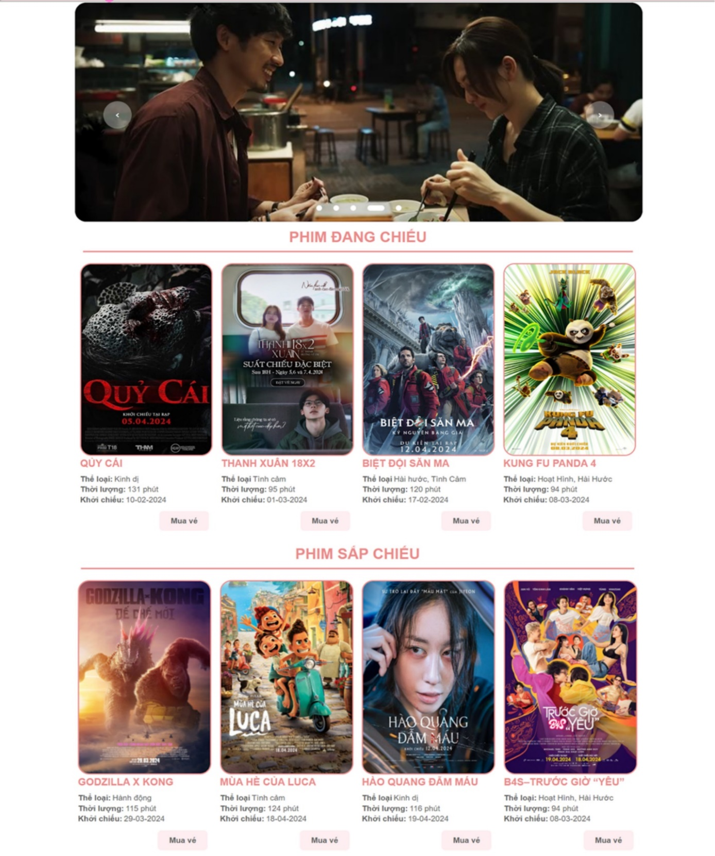

## Trang Detail



## Trang Đặt vé



# **PHỤ LỤC 2:** Code WEB

## Trang chủ

<!DOCTYPE html>

<html lang="en">

<head>

    <meta charset="UTF-8">

    <meta name="viewport" content="width=device-width, initial-scale=1.0">

    <title>Trang Chủ</title>

    <link rel="icon" href="img/favicon-32x32.png">

    <link rel="stylesheet" href="style.css">

    <link rel="stylesheet" href="https://cdnjs.cloudflare.com/ajax/libs/font-awesome/6.5.1/css/all.min.css">

</head>

<body style="margin: 0;overflow-x: hidden;">

    <div class="container">

        <div class="menu">

            <a href="Trang chủ.html"><div class="logo">

                <img src="https://firebasestorage.googleapis.com/v0/b/movieticketbooking-7da83.appspot.com/o/logo5.webp?alt=media&token=b2b042cb-5aa4-4ce3-be87-39116bb5b9b1"

                    style="height: 70px;" alt="" class="logoimg">

            </div></a>

            <nav>

                <ul class="main-menu">

                    <li><a href="Trang chủ.html">Trang chủ</a>

                    <li><a href="">Phim</a>

                    </li>

                    </li>

                    <li><a href="giá vé.html">Giá vé</a></li>

                    <li><a href="tintuc.html">Tin tức</a></li>

                    <li><a href="lienhe.html">Liên hệ</a></li>

                    <li><a href="">Thành viên</a>

                        <ul class="dr">

                            <li><a href="#">Tài khoản</a></li>

                            <li><a href="#">Quyền lợi </a></li>

                        </ul>

                    </li>

                    <li><a href=""><i class="fa-solid fa-user"></i></a>

                        <ul class="dr" id="checklogin">

                            <li><a href="dangnhap.html">Đăng nhập</a></li>

                            <li><a href="dangky.html">Đăng kí</a></li>

                        </ul>

                    </li>

                </ul>

            </nav>

        </div>

<div style="height: 60px;"></div>

        <div class="banner">

            <div class="slider">

                <div class="list">

                    <div class="item">

                        <img src="img/11.jpg" alt="">

                    </div>

                    <div class="item">

                        <img src="img/12.jpg" alt="">

                    </div>

                    <div class="item">

                        <img src="img/13.jpg" alt="">

                    </div>

                    <div class="item">

                        <img src="img/14.jpg" alt="">

                    </div>

                    <div class="item">

                        <img src="img/15.jpg" alt="">

                    </div>

                </div>

                <div class="buttons">

                    <button id="prev"><</button>

                    <button id="next">></button>

                </div>

                <ul class="dots">

                    <li class="active"></li>

                    <li></li>

                    <li></li>

                    <li></li>

                    <li></li>

                </ul>

            </div>

        </div>

 <div class="bo">

                <a name="p1"><div class="phim">

                   PHIM ĐANG CHIẾU

                </div></a>

            <div class="row" style="display: flex;justify-content: space-evenly;">

                <div class="onefilm">

                    <div class="ch">

                        <img src="https://files.betacorp.vn/media%2fimages%2f2024%2f04%2f05%2fquy%2Dcai%2D135324%2D050424%2D10.jpg"

                            alt="">

                        <div class="seemore">

                        </div>

                        <h5 style="color: white;cursor: pointer;" class="h">Xem chi tiết</h5>

                    </div>

                    <div style="color: rgb(236, 140, 140);font-weight: bold;font-size: 18px;margin-bottom: 10px;">

                        QỦY CÁI</div>

                    <div style="display: flex;margin-bottom: 3px;">

                        <div style="font-weight: bold;font-size: 14px;color: rgb(99, 99, 99);">Thể loại: </div>

                        <div style="font-size: 14px;color: rgb(99, 99, 99);margin-left: 3px;">Kinh dị </div>

                    </div>

                    <div style="display: flex;margin-bottom: 3px;">

                        <div style="font-weight: bold;font-size: 14px;color: rgb(99, 99, 99);">Thời lượng: </div>

                        <div style="font-size: 14px;color: rgb(99, 99, 99);margin-left: 3px;">131 phút</div>

                    </div>

                    <div style="display: flex;margin-bottom: 3px;">

                        <div style="font-weight: bold;font-size: 14px;color: rgb(99, 99, 99);">Khởi chiếu: </div>

                        <div style="font-size: 14px;color: rgb(99, 99, 99);margin-left: 3px;">10-02-2024</div>

                    </div>

                    <div style="width: 230px;"><button class="btn">Mua vé</button></div>

                </div>

                <div class="onefilm">

                    <div class="ch">

                        <img src="https://files.betacorp.vn/media%2fimages%2f2024%2f03%2f31%2f400x633%2D163702%2D310324%2D66.jpg"

                            alt="">

                        <div class="seemore">

                        </div>

                        <h5 style="color: white;cursor: pointer;" class="h">Xem chi tiết</h5>

                    </div>

                    <div style="color: rgb(236, 140, 140);font-weight: bold;font-size: 18px;margin-bottom: 10px;">

                        THANH XUÂN 18X2</div>

                    <div style="display: flex;margin-bottom: 3px;">

                        <div style="font-weight: bold;font-size: 14px;color: rgb(99, 99, 99);">Thể loại</div>

                        <div style="font-size: 14px;color: rgb(99, 99, 99);margin-left: 3px;">Tình cảm</div>

                    </div>

                    <div style="display: flex;margin-bottom: 3px;">

                        <div style="font-weight: bold;font-size: 14px;color: rgb(99, 99, 99);">Thời lượng: </div>

                        <div style="font-size: 14px;color: rgb(99, 99, 99);margin-left: 3px;">95 phút</div>

                    </div>

                    <div style="display: flex;margin-bottom: 3px;">

                        <div style="font-weight: bold;font-size: 14px;color: rgb(99, 99, 99);">Khởi chiếu: </div>

                        <div style="font-size: 14px;color: rgb(99, 99, 99);margin-left: 3px;">01-03-2024</div>

                    </div>

                    <div style="width: 230px;"><button class="btn">Mua vé</button></div>

                </div>

                <div class="onefilm">

                    <div class="ch">

                        <img src="https://files.betacorp.vn/media%2fimages%2f2024%2f03%2f31%2f400x633%2D7%2D171143%2D310324%2D77.jpg"

                            alt="">

                        <div class="seemore">

                        </div>

                        <h5 style="color: white;cursor: pointer;" class="h">Xem chi tiết</h5>

                    </div>

                    <div style="color: rgb(236, 140, 140);font-weight: bold;font-size: 18px;margin-bottom: 10px;">BIỆT

                        ĐỘI SĂN MA

                    </div>

                    <div style="display: flex;margin-bottom: 3px;">

                        <div style="font-weight: bold;font-size: 14px;color: rgb(99, 99, 99);">Thể loại </div>

                        <div style="font-size: 14px;color: rgb(99, 99, 99);margin-left: 3px;">Hài hước, Tình Cảm </div>

                    </div>

                    <div style="display: flex;margin-bottom: 3px;">

                        <div style="font-weight: bold;font-size: 14px;color: rgb(99, 99, 99);">Thời lượng: </div>

                        <div style="font-size: 14px;color: rgb(99, 99, 99);margin-left: 3px;">120 phút</div>

                    </div>

                    <div style="display: flex;margin-bottom: 3px;">

                        <div style="font-weight: bold;font-size: 14px;color: rgb(99, 99, 99);">Khởi chiếu: </div>

                        <div style="font-size: 14px;color: rgb(99, 99, 99);margin-left: 3px;">17-02-2024</div>

                    </div>

                    <div style="width: 230px;"><button class="btn">Mua vé</button></div>

                </div>

                <div class="onefilm">

                    <a href="moviedetail.html">

                        <div class="ch">

                            <img src="https://firebasestorage.googleapis.com/v0/b/movieticketbooking-7da83.appspot.com/o/media_images_2024_01_09_kungfu-panda-161211-090124-15.png?alt=media&token=cc7c034c-ccb9-4848-aa5f-8a23ff325f46"

                                alt="">

                            <div class="seemore">

                            </div>

                            <h5 style="color: white;cursor: pointer;" class="h">Xem chi tiết</h5>

                             </div>

                  </a>

           <div class="onefilm">

            <div style="color: rgb(236, 140, 140);font-weight: bold;font-size: 18px;margin-bottom: 10px;">KUNG FU PANDA 4

</div>

            <div style="display: flex;margin-bottom: 3px;">

                <div style="font-weight: bold;font-size: 14px;color: rgb(99, 99, 99);">Thể loại: </div>

                <div style="font-size: 14px;color: rgb(99, 99, 99);margin-left: 3px;">Hoạt Hình, Hài Hước</div>

            </div>

            <div style="display: flex;margin-bottom: 3px;">

                <div style="font-weight: bold;font-size: 14px;color: rgb(99, 99, 99);">Thời lượng: </div>

                <div style="font-size: 14px;color: rgb(99, 99, 99);margin-left: 3px;">94 phút</div>

            </div>

            <div style="display: flex;margin-bottom: 3px;">

                <div style="font-weight: bold;font-size: 14px;color: rgb(99, 99, 99);">Khởi chiếu: </div>

                <div style="font-size: 14px;color: rgb(99, 99, 99);margin-left: 3px;">08-03-2024</div>

            </div>

            <div style="width: 230px;">

                <a href="dangnhap.html"><button class="btn">Mua vé</button></a>

            </div>

           </div>

            </div>

        </div>

    </div>

        <div class="bo"> <br>

            <a name="p1"><div class="phim">

                PHIM SẮP CHIẾU

             </div></a>

            <div class="row" style="display: flex;justify-content: space-evenly;">

                <div class="onefilm">

                    <div class="ch">

                        <img src="https://iguov8nhvyobj.vcdn.cloud/media/catalog/product/cache/1/thumbnail/240x388/c88460ec71d04fa96e628a21494d2fd3/p/o/poster_payoff_godzilla_va_kong_3_1_.jpg"

                            alt="">

                        <div class="seemore">

                        </div>

                        <h5 style="color: white;cursor: pointer;" class="h">Xem chi tiết</h5>

                    </div>

                    <div style="color: rgb(236, 140, 140);font-weight: bold;font-size: 18px;margin-bottom: 10px;">

                        GODZILLA X KONG </div>

                    <div style="display: flex;margin-bottom: 3px;">

                        <div style="font-weight: bold;font-size: 14px;color: rgb(99, 99, 99);">Thể loại: </div>

                        <div style="font-size: 14px;color: rgb(99, 99, 99);margin-left: 3px;">Hành động </div>

                    </div>

                    <div style="display: flex;margin-bottom: 3px;">

                        <div style="font-weight: bold;font-size: 14px;color: rgb(99, 99, 99);">Thời lượng: </div>

                        <div style="font-size: 14px;color: rgb(99, 99, 99);margin-left: 3px;">115 phút</div>

                    </div>

                    <div style="display: flex;margin-bottom: 3px;">

                        <div style="font-weight: bold;font-size: 14px;color: rgb(99, 99, 99);">Khởi chiếu: </div>

                        <div style="font-size: 14px;color: rgb(99, 99, 99);margin-left: 3px;">29-03-2024</div>

                    </div>

                    <div style="width: 230px;"><button class="btn">Mua vé</button></div>

                </div>

                <div class="onefilm">

                    <div class="ch">

                        <img src="https://iguov8nhvyobj.vcdn.cloud/media/catalog/product/cache/1/thumbnail/240x388/c88460ec71d04fa96e628a21494d2fd3/r/s/rsz_1200x1800_2.jpg"

                            alt="">

                        <div class="seemore">

                        </div>

                        <h5 style="color: white;cursor: pointer;" class="h">Xem chi tiết</h5>

                    </div>

                    <div style="color: rgb(236, 140, 140);font-weight: bold;font-size: 18px;margin-bottom: 10px;">

                       MÙA HÈ CỦA LUCA</div>

                    <div style="display: flex;margin-bottom: 3px;">

                        <div style="font-weight: bold;font-size: 14px;color: rgb(99, 99, 99);">Thể loại</div>

                        <div style="font-size: 14px;color: rgb(99, 99, 99);margin-left: 3px;">Tình cảm</div>

                    </div>

                    <div style="display: flex;margin-bottom: 3px;">

                        <div style="font-weight: bold;font-size: 14px;color: rgb(99, 99, 99);">Thời lượng: </div>

                        <div style="font-size: 14px;color: rgb(99, 99, 99);margin-left: 3px;">124 phút</div>

                    </div>

                    <div style="display: flex;margin-bottom: 3px;">

                        <div style="font-weight: bold;font-size: 14px;color: rgb(99, 99, 99);">Khởi chiếu: </div>

                        <div style="font-size: 14px;color: rgb(99, 99, 99);margin-left: 3px;">18-04-2024</div>

                    </div>

                    <div style="width: 230px;"><button class="btn">Mua vé</button></div>

                </div>

                <div class="onefilm">

                    <div class="ch">

                        <img src="https://iguov8nhvyobj.vcdn.cloud/media/catalog/product/cache/1/image/c5f0a1eff4c394a251036189ccddaacd/w/a/wannabe_-_main_poster.jpg"

                            alt="">

                        <div class="seemore">

                        </div>

                        <h5 style="color: white;cursor: pointer;" class="h">Xem chi tiết</h5>

                    </div>

                    <div style="color: rgb(236, 140, 140);font-weight: bold;font-size: 18px;margin-bottom: 10px;">HÀO QUANG ĐẪM MÁU

                    </div>

                    <div style="display: flex;margin-bottom: 3px;">

                        <div style="font-weight: bold;font-size: 14px;color: rgb(99, 99, 99);">Thể loại </div>

                        <div style="font-size: 14px;color: rgb(99, 99, 99);margin-left: 3px;">Kinh dị </div>

                    </div>

                    <div style="display: flex;margin-bottom: 3px;">

                        <div style="font-weight: bold;font-size: 14px;color: rgb(99, 99, 99);">Thời lượng: </div>

                        <div style="font-size: 14px;color: rgb(99, 99, 99);margin-left: 3px;">116 phút</div>

                    </div>

                    <div style="display: flex;margin-bottom: 3px;">

                        <div style="font-weight: bold;font-size: 14px;color: rgb(99, 99, 99);">Khởi chiếu: </div>

                        <div style="font-size: 14px;color: rgb(99, 99, 99);margin-left: 3px;">19-04-2024</div>

                    </div>

                    <div style="width: 230px;"><button class="btn">Mua vé</button></div>

                </div>

                <div class="onefilm">

                        <div class="ch">

                            <img src="https://iguov8nhvyobj.vcdn.cloud/media/catalog/product/cache/1/thumbnail/240x388/c88460ec71d04fa96e628a21494d2fd3/4/7/470wx700h-b4s_3.jpg"

                                alt="">

                            <div class="seemore">

                            </div>

                            <h5 style="color: white;cursor: pointer;" class="h">Xem chi tiết</h5>

                             </div>

           <div class="onefilm">

            <div style="color: rgb(236, 140, 140);font-weight: bold;font-size: 18px;margin-bottom: 10px;">B4S–TRƯỚC GIỜ “YÊU”</div>

            <div style="display: flex;margin-bottom: 3px;">

                <div style="font-weight: bold;font-size: 14px;color: rgb(99, 99, 99);">Thể loại: </div>

                <div style="font-size: 14px;color: rgb(99, 99, 99);margin-left: 3px;">Hoạt Hình, Hài Hước</div>

            </div>

            <div style="display: flex;margin-bottom: 3px;">

                <div style="font-weight: bold;font-size: 14px;color: rgb(99, 99, 99);">Thời lượng: </div>

                <div style="font-size: 14px;color: rgb(99, 99, 99);margin-left: 3px;">94 phút</div>

            </div>

            <div style="display: flex;margin-bottom: 3px;">

                <div style="font-weight: bold;font-size: 14px;color: rgb(99, 99, 99);">Khởi chiếu: </div>

                <div style="font-size: 14px;color: rgb(99, 99, 99);margin-left: 3px;">08-03-2024</div>

            </div>

            <div style="width: 230px;">

                <a href="#"><button class="btn">Mua vé</button></a>

            </div>

           </div>

            </div>

        </div>

    </div>

    <div class="foo">

        <img src="https://firebasestorage.googleapis.com/v0/b/movieticketbooking-7da83.appspot.com/o/1377814-spider-man-no-way-home-movie-2021-4k-pc-wallpaper.jpg?alt=media&token=d1c9d70a-cbb1-4c3b-b3b4-8a21ece675a1"

            alt="">

        <div class="man"></div>

        <div class="foocontent">

            <div class="contentchild">

                <div class="fooleft">

                    <img src="https://firebasestorage.googleapis.com/v0/b/movieticketbooking-7da83.appspot.com/o/logo5.webp?alt=media&token=b2b042cb-5aa4-4ce3-be87-39116bb5b9b1"

                        style="height: 60px;width: auto;" alt="" class="logoimg">

                    <p class="kn">Thương hiệu nhượng quyền<br> <br>Movie Star Cinemas<br> <br>Rất hân hạnh được đón tiếp các

                        bạn.</p>

                </div>

            </div>

           <div class="contentchild">

            <div class="foobet">

                <h4 style="font-size: 15px;">KẾT NỐI VỚI CHÚNG TÔI</h4>

                <div class="kn">Facebook: MovieStar Cinemas</div>

                <div class="kn">Instagram: moviestar.cinemas</div>

                <div class="kn">Email hỗ trợ: moviestar@gmail.com</div>

                <img src="https://firebasestorage.googleapis.com/v0/b/movieticketbooking-7da83.appspot.com/o/dathongbao.png?alt=media&token=b1d86be7-167f-4b62-b2c0-f2b0ffc6f34d"

                    alt="" style="height: 50px;width: auto;margin-top: 10px;">

            </div>

           </div>

            <div class="contentchild" >

                <div class="fooright">

                    <h4 style="font-size: 15px;">LIÊN HỆ</h4>

                    <div class="kn">Hotline: 1900 6017</div>

                    <p class="kn">Giờ làm việc: 8:00 - 22:00 <br><br>(Tất cả các ngày bao gồm cả Lễ Tết)</p>

                    <div style="margin-top: 5px;padding: 10px;"><img src="img/instagram.png" alt="" style="width: 30px; height: auto;">

                    <img src="img/facebook.png" alt="" style="width: 30px; height: auto;">

                    <img src="img/youtube.png" alt="" style="width: 30px; height: auto;">

                    </div>

                </div>

            </div>

        </div>

    </div>

    </div>

    <script src="script1.js"></script>

</body>

</html>

## Trang Detail

  <div class="menu">

        <a href="Trang chủ.html"><div class="logo">

            <img src="https://firebasestorage.googleapis.com/v0/b/movieticketbooking-7da83.appspot.com/o/logo5.webp?alt=media&token=b2b042cb-5aa4-4ce3-be87-39116bb5b9b1"

                style="height: 70px;" alt="" class="logoimg">

        </div></a>

        <nav>

            <ul class="main-menu">

                <li><a href="Trang chủ.html">Trang chủ</a>

                <li><a href="">Phim</a>

                </li>

                </li>

                <li><a href="giá vé.html">Giá vé</a></li>

                <li><a href="">Tin tức</a></li>

                <li><a href="lienhe.html">Liên hệ</a></li>

                <li><a href="">Thành viên</a>

                    <ul class="dr">

                        <li><a href="#">Tài khoản</a></li>

                        <li><a href="#">Quyền lợi </a></li>

                    </ul>

                </li>

                <li><a href=""><i class="fa-solid fa-user"></i></a>

                    <ul class="dr" id="checklogin">

                        <li><a href="dangnhap.html">Đăng nhập</a></li>

                        <li><a href="dangky.html">Đăng kí</a></li>

                    </ul>

                </li>

            </ul>

        </nav>

    </div>

    <div style="height: 60px;"></div>

    <!-- Phần nội dung -->

    <div> <iframe width="100%" height="526" src="https://www.youtube.com/embed/_inKs4eeHiI"

            title="KUNG FU PANDA 4 | Official Trailer" frameborder="0"

            allow="accelerometer; autoplay; clipboard-write; encrypted-media; gyroscope; picture-in-picture; web-share"

            referrerpolicy="strict-origin-when-cross-origin" allowfullscreen></iframe>

    </div>

    <div>

        <div class="bo1">

            <div class="tieude">

                Movie Details

            </div>

            <div class="phim-content">

                <div class="phan1">

                    <div class="img">

                        <img width="90%"

                            src="https://firebasestorage.googleapis.com/v0/b/movieticketbooking-7da83.appspot.com/o/media_images_2024_01_09_kungfu-panda-161211-090124-15.png?alt=media&token=cc7c034c-ccb9-4848-aa5f-8a23ff325f46">

                    </div>

                    <div class="chitietphim">

                        <div class="tenphim">

                            KUNG FU PANDA 4

                        </div>

                        <div class="notin">

                            <span class="iconn"><i class='bx bx-time'></i></span>

                            <span class="not"> 94 phút </span>

                            <span class="iconn"><i class='bx bx-calendar-minus'></i></span>

                            <span class="not"> 08/03/2024 </span>

                        </div>

                        <div class="notin">

                            <span class="iconn"><i class='bx bx-star'></i></span>

                            <span class="not"> 9.1 (418 vote) </span>

                        </div>

                        <div class="gioithieu">

                            <div class="muc">

                                <div>Quốc gia: </div>

                                <div>Nhà sản xuất: </div>

                                <div>Thể loại:</div>

                                <div>Đạo diễn: </div>

                                <div>Diễn viên: </div>

                                <div>Ngôn ngữ: </div>

                            </div>

                            <div class="rpmuc">

                                <div> Trung Quốc</div>

                                <div>DreamWorks Animation, Universal Pictures</div>

                                <div>Hoạt Hình, Hành Động, Phiêu Lưu</div>

                                <div>Mike Mitchell, Stephanie Stine</div>

                                <div>Jack Black, Dustin Hoffman, Awkwafina</div>

                                <div>Tiếng Anh - Phụ đề Tiếng Việt, Lồng Tiếng</div>

                            </div>

                        </div>

                        <div class="muave">

                            <button id="openShowtime"> Mua Vé</button>

                        </div>

                    </div>

                </div>

                <div class="phan2">

                    <div class="det">Nội Dung</div>

                    <div class="dett">Kung Fu Panda 4 là một bộ phim điện ảnh hoạt hình Mỹ thuộc thể loại hài võ thuật

                        ra mắt vào năm 2024, do DreamWorks Animation sản xuất và Universal Pictures phát hành.

                        Đây là phần bốn của thương hiệu cùng tên, và là phần tiếp nối của Kung Fu Panda 3 ra mắt vào năm 2016.

                        Phim do Mike Mitchell làm đạo diễn, với các diễn viên Jack Black, Dustin Hoffman, James Hong, Bryan

                        Cranston và Ian McShane tiếp tục trở lại để đảm nhận các vai diễn cũ. Bên cạnh đó, Awkwafina,

                        Viola Davis và Quan Kế Huy là những người tham gia lồng tiếng cho các nhân vật mới.

                        Sau khi Po được chọn trở thành Thủ lĩnh tinh thần của Thung lũng Bình Yên, Po cần

                        tìm và huấn luyện một Chiến binh Rồng mới, trong khi đó một mụ phù thủy độc ác lên kế hoạch

                        triệu hồi lại tất cả những kẻ phản diện mà Po đã đánh bại về cõi linh hồn.

                    </div>

                </div>

                <div class="phan2">

                    <div class="det">Bình Luận</div></div>

            </div>

        </div>

    </div>

    <div id="showtime" class="modalshowtime" >

        <div class="modalshowtime-content">

            <span class="clo">×</span>

            <div class="date-range" id="dateRangeContainer"

                style="display: flex;justify-content:space-evenly; height :100px;border-bottom:2px solid black">

                <button class="da" name="2024-04-17">

                    <div><span class="thang">4</span><br><em class="thu">Wed</em></div><strong class="ngay">

                        <div style="font-size: 30px;">17</div>

                    </strong>

                </button><button class="da" name="2024-04-18">

                    <div><span class="thang">4</span><br><em class="thu">Thu</em></div><strong class="ngay">

                        <div style="font-size: 30px;">18</div>

                    </strong>

                </button><button class="da" name="2024-04-19">

                    <div><span class="thang">4</span><br><em class="thu">Fri</em></div><strong class="ngay">

                        <div style="font-size: 30px;">19</div>

                    </strong>

                </button><button class="da selected" name="2024-04-20" id="selectedButton">

                    <div><span class="thang">4</span><br><em class="thu">Sat</em></div><strong class="ngay">

                        <div style="font-size: 30px;">20</div>

                    </strong>

                </button><button class="da" name="2024-04-21">

                    <div><span class="thang">4</span><br><em class="thu">Sun</em></div><strong class="ngay">

                        <div style="font-size: 30px;">21</div>

                    </strong>

                </button><button class="da" name="2024-04-22">

                    <div><span class="thang">4</span><br><em class="thu">Mon</em></div><strong class="ngay">

                        <div style="font-size: 30px;">22</div>

                    </strong>

                </button><button class="da" name="2024-04-23">

                    <div><span class="thang">4</span><br><em class="thu">Tue</em></div><strong class="ngay">

                        <div style="font-size: 30px;">23</div>

                    </strong>

                </button><button class="da" name="2024-04-24">

                    <div><span class="thang">4</span><br><em class="thu">Wed</em></div><strong class="ngay">

                        <div style="font-size: 30px;">24</div>

                    </strong>

                </button><button class="da" name="2024-04-25">

                    <div><span class="thang">4</span><br><em class="thu">Thu</em></div><strong class="ngay">

                        <div style="font-size: 30px;">25</div>

                    </strong>

                </button><button class="da" name="2024-04-26">

                    <div><span class="thang">4</span><br><em class="thu">Fri</em></div><strong class="ngay">

                        <div style="font-size: 30px;">26</div>

                    </strong>

                </button>

            </div>

            <input type="hidden" data-movieid="37" id="movie_id">

            <div style="display: flex; margin-top: 20px; border-bottom: 2px solid black; width: 98.5%;">

                <button name="1" class="btncity selectedne" id="btncity">Thành phố Hồ Chí Minh</button>

                <button name="2" class="btncity">Hà Nội</button>

                <button name="3" class="btncity">Đà Nẵng</button>

                <button name="4" class="btncity">Vũng Tàu</button>

                <button name="5" class="btncity">Kon Tum</button>

                <button name="6" class="btncity">Đà Lạt</button>

            </div>

            <div id="showtimetheater">

                <div class="theatershowtime">

                    <div class="name" data-theaterid="3">Movie Star Cinemas 1</div>

                    <div class="showdate" data-showdate="4/20/2024 00:00:00" hidden=""></div>

                    <div class="showtimee">

                        <div style="display:flex">

                            <a href="booking.html">

                                <button class="time" >19:00 PM</button>

                            </a>

                        </div>

                    </div>

                </div>

                <div class="theatershowtime">

                    <div class="name" data-theaterid="7">Movie Star Cinemas 2</div>

                    <div class="showdate" data-showdate="4/20/2024 00:00:00" hidden=""></div>

                    <div class="showtimee">

                        <div style="display:flex">

                            <a href="">

                                <button class="time">04:03 PM</button>

                            </a>

                            <a href="">

                                <button class="time">03:03 AM</button>

                            </a>

                        </div>

                    </div>

                </div>

            </div>

        </div>

    </div>

    <!-- comment -->

    <div class="comment-session">

        <div class="post-common">

            <div class="comment-list">

                <div class="flex">

                    <div class="user">

                        <div class="user-image"><img src="anh1.jpg" alt=""></div>

                        <div class="user-meta">

                            <div class="name">Bảo Long</div>

                            <div class="day">10 ngày trước</div>

                        </div>

                    </div>

                    <div class="repply">

                        <div class="lick icon">42<i class="fa fa-thumbs-o-up"></i></div>

                        <div class="lick icon">2<i class="fa fa-thumbs-o-down"></i></div>

                        <div class="re-comment">Reply</div>

                    </div>

                </div>

                <div class="comment">

                    Phim hay

                </div>

            </div>

            <div class="comment-list">

                <div class="flex">

                    <div class="user">

                        <div class="user-image"><img src="anh2.jpg" alt=""></div>

                        <div class="user-meta">

                            <div class="name">Trúc Mai</div>

                            <div class="day">2 ngày trước</div>

                        </div>

                    </div>

                    <div class="repply">

                        <div class="like icon">10<i class="fa fa-thumbs-o-up" aria-hidden="true"></i></div>

                        <div class="dislike icon">0<i class="fa fa-thumbs-o-down" aria-hidden="true"></i></div>

                        <div class="re-comment">Reply</div>

                    </div>

                </div>

                <div class="comment">

                    10 điểm

                </div>

            </div>

            <form action=""class="comment-box">

                <div class="user">

                    <div class="image"><img src="anh1.jpg" alt=""></div>

                    <div class="name">Diệu Linh</div>

                </div>

                <textarea name="comment"></textarea>

                <button class="comment-submit">Comment</button>

            </form>

        </div>

    </div>

## Trang Đặt vé

<div >

        <div style="height: 130px;"></div>

        <div class="containek">

            <div class="containekhead">

                MUA VÉ TRỰC TUYẾN

            </div>

            <div class="containekmain" id="containekmain">

                <div class="containekleft">

                    <div class="lefttop">

                        <span class="ghichu">

                            <i class="fa-solid fa-square"

                               style="color: rgb(169, 0, 0);font-size: 35px;"></i>

                            <label for="">Đã chọn</label>

                        </span>

                        <span class="ghichu">

                            <i class="fa-solid fa-square"

                               style="color: rgb(139, 139, 139);font-size: 35px;"></i><label for="">Đã bán</label>

                        </span>

                        <span class="ghichu">

                            <i class="fa-regular fa-square" style="color: rgb(154, 205, 153);font-size: 35px;"></i><label for="">

                                Ghế trống

                            </label>

                        </span>

                    </div>

                    <div class="screen">

                        <div class="leftscreen"></div>

                        <div class="screenlayout">Màn Hình</div>

                    </div>

                    <div id="gridcontainek"></div>

                </div>

                <div class="containekright">

                    <div class="topright">

                        <div class="infoshowtime">

                            <div style="display: flex;justify-content: space-evenly;">

                                <div class="rap"><span>Movie Star Cinemas</span></div>

                                <div class="rap"><span>Phòng: 05</span></div>

                                <div class="rap"><span>Ghế trống: 00/200</span></div>

                            </div>

                            <div style="display: flex;justify-content: space-evenly;">

                                <div class="rap">20-04-2024</div>

                                <div class="rap">19:00 PM</div>

                                <div class="rap">19:34 PM</div>

                            </div>

                        </div>

                       <div class="phiminfo">

                            <img src="anh2.jpg"

                                 alt="">

                        </div>

                        <div>

                            <div class="infomore">

                                <div class="namephim">

                                    <div class="namecon">KungFu Panda 4</div>

                                </div>

                            <div class="infomore">

                                Thời lượng: 120 phút

                            </div>

                            <div class="infomore">

                                Thể loại: Hoạt Hình, Hài Hước

                            </div>

                            </div>

                        </div>

                    </div>

                </div>

            </div>

            <div class="containekmain2" id="containekmain2">

                <div class="containekmain2head">

                    <span>BẮP - NƯỚC</span>

                </div>

                <div class="bottombookingdlist" id="bottombookingdList">

                        <div class="bottombookingditems">

                            <img src="https://firebasestorage.googleapis.com/v0/b/movieticketbooking-7da83.appspot.com/o/menuboard-combo1-2-2024-coonline-combo2_1710302669633.jpg?alt=media&token=4411c416-6a40-4b24-85ac-1dac89009ac8"

                                 alt="">

                            <div class="bottombookingddescription">

                                <input id="P1" value="100000" hidden />

                                <div class="namecombo" id="N1">Combo 1</div>

                                <div class="descombo">1 Bắp + 1 Nước </div>

                                <div style="display: flex; justify-content: center; align-items: center;">

                                    <button class="btns" id="B1" type="button" onclick="decrement(1)">-</button>

                                    <input class="numberi" id="I1" value="0" readonly>

                                    <button class="btns" id="b1" type="button" onclick="increment(1)">+</button>

                                </div>

                            </div>

                        </div>

                        <div class="bottombookingditems">

                            <img src="https://firebasestorage.googleapis.com/v0/b/movieticketbooking-7da83.appspot.com/o/menuboard-combo1-2-2024-coonline-combo2_1710302669633.jpg?alt=media&token=4411c416-6a40-4b24-85ac-1dac89009ac8"

                                 alt="">

                            <div class="bottombookingddescription">

                                <input id="P2" value="200000" hidden />

                                <div class="namecombo" id="N2">Combo 2</div>

                                <div class="descombo">2 Bắp + 2 Nước </div>

                                <div style="display: flex; justify-content: center; align-items: center;">

                                    <button class="btns" id="B2" type="button" onclick="decrement(2)">-</button>

                                    <input class="numberi" id="I2" value="0" readonly>

                                    <button class="btns" id="b2" type="button" onclick="increment(2)">+</button>

                                </div>

                            </div>

                        </div>

                        <div class="bottombookingditems">

                            <img src="https://firebasestorage.googleapis.com/v0/b/movieticketbooking-7da83.appspot.com/o/menuboard-combo1-2-2024-coonline-combo2_1710302669633.jpg?alt=media&token=4411c416-6a40-4b24-85ac-1dac89009ac8"

                                 alt="">

                            <div class="bottombookingddescription">

                                <input id="P3" value="300000" hidden />

                                <div class="namecombo" id="N3">Combo 3</div>

                                <div class="descombo">3 Bắp + 3 Nước </div>

                                <div style="display: flex; justify-content: center; align-items: center;">

                                    <button class="btns" id="B3" type="button" onclick="decrement(3)">-</button>

                                    <input class="numberi" id="I3" value="0" readonly>

                                    <button class="btns" id="b3" type="button" onclick="increment(3)">+</button>

                                </div>

                            </div>

                        </div>

                        <div class="bottombookingditems">

                            <img src="https://firebasestorage.googleapis.com/v0/b/movieticketbooking-7da83.appspot.com/o/menuboard-combo1-2-2024-coonline-combo2_1710302669633.jpg?alt=media&token=4411c416-6a40-4b24-85ac-1dac89009ac8"

                                 alt="">

                            <div class="bottombookingddescription">

                                <input id="P4" value="400000" hidden />

                                <div class="namecombo" id="N4">Combo 4</div>

                                <div class="descombo">4 Bắp + 4 Nước </div>

                                <div style="display: flex; justify-content: center; align-items: center;">

                                    <button class="btns" id="B4" type="button" onclick="decrement(4)">-</button>

                                    <input class="numberi" id="I4" value="0" readonly>

                                    <button class="btns" id="b4" type="button" onclick="increment(4)">+</button>

                                </div>

                            </div>

                        </div>

                        <div class="bottombookingditems">

                            <img src="https://firebasestorage.googleapis.com/v0/b/movieticketbooking-7da83.appspot.com/o/menuboard-combo1-2-2024-coonline-combo2_1710302669633.jpg?alt=media&token=4411c416-6a40-4b24-85ac-1dac89009ac8"

                                 alt="">

                            <div class="bottombookingddescription">

                                <input id="P6" value="500000" hidden />

                                <div class="namecombo" id="N6">Combo 5</div>

                                <div class="descombo">5 Bắp + 5 Nước </div>

                                <div style="display: flex; justify-content: center; align-items: center;">

                                    <button class="btns" id="B6" type="button" onclick="decrement(6)">-</button>

                                    <input class="numberi" id="I6" value="0" readonly>

                                    <button class="btns" id="b6" type="button" onclick="increment(6)">+</button>

                                </div>

                            </div>

                        </div>

                        <div class="bottombookingditems">

                            <img src="https://firebasestorage.googleapis.com/v0/b/movieticketbooking-7da83.appspot.com/o/menuboard-combo1-2-2024-coonline-combo2_1710302669633.jpg?alt=media&token=4411c416-6a40-4b24-85ac-1dac89009ac8"

                                 alt="">

                            <div class="bottombookingddescription">

                                <input id="P5" value="600000" hidden />

                                <div class="namecombo" id="N5">Combo 6</div>

                                <div class="descombo">6 Bắp + 6 Nước </div>

                                <div style="display: flex; justify-content: center; align-items: center;">

                                    <button class="btns" id="B5" type="button" onclick="decrement(5)">-</button>

                                    <input class="numberi" id="I5" value="0" readonly>

                                    <button class="btns" id="b5" type="button" onclick="increment(5)">+</button>

                                </div>

                            </div>

                        </div>

                </div>

            </div>

        </div>

        <div class="bottombooking">

            <button type="button"  onclick="seat()"><i class="fa-solid fa-circle-left"></i></button>

            <div class="phimbottombooking">

                <div>Tên phim: Kung Fu Panda 4</div>

                <div>Thời lượng: 94 phút</div>

                <div>Thể loại: Hoạt Hình, Hài Hước</div>

                <div>Rạp: Movie Star Cinemas</div>

                <div>Vé ngày: 20-04-2024</div>

            </div>

            <div class="ticketbottombooking">

                <div id="ticketbill">

                    <div style="width: 80%; color: rgb(236, 140, 140);">Chỗ ngồi: <span id="selectedList"></span></div>

                    <div style="color: rgb(236, 140, 140);"><span id="price"></span>VNĐ</div>

                </div>

                <div id="ticketbill">

                    <div style="width: 80%; color: rgb(236, 140, 140);">Combo:<div id="selectcombo"></div> </div>

                    <div style="color: rgb(236, 140, 140);"><span id="pricecombo"></span>VNĐ</div>

                </div>

                <div id="ticketbill" style="border:none">

                    <div style="width: 80%; color: rgb(236, 140, 140);">Tổng: </div>

                    <div style="color: rgb(236, 140, 140);"><span id="totalpricefull"></span>VNĐ</div>

                </div>

                <div style="width: 100%;display: flex;justify-content: end;margin-top: 50px;"><button id="btncheckcount" type="button" onclick="Thanhtoan()">Thanh toán</button></div>

            </div>

            <button type="button" onclick="combodrink()"><i class="fa-solid fa-circle-right"></i></button>

        </div>

    </div>